

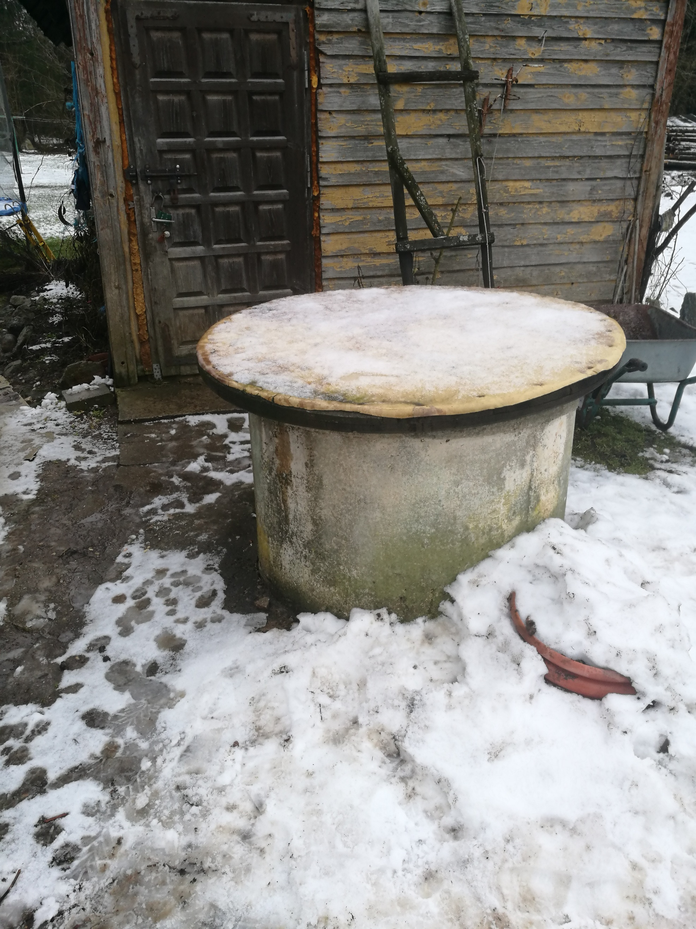

Šiaulių rajono savivaldybės aplinkos monitoringo 2025 m. tyrimų apibendrinimas

ŠIAULIAI, 2025

Šiaulių rajono savivaldybės aplinkos monitoringo tyrimų apibendrinimas.
Dalis: požeminis vanduo
Metai: 2025

Parengė:
UAB „Geomina“
Aplinkos inžinierė Rasa Miliukaitė

Direktorius Mindaugas Čegys

Šiauliai, 2025
TURINYS
psl.
Įvadas 3
1. Bendrieji duomenys 4
1.1. Monitoringo tinklas 4
1.2. Monitoringo darbų apimtys ir stebimi parametrai 6
1.3. Tyrimų metodika ir vertinimo kriterijai 6
2. Monitoringo rezultatai 8
2.1. Gruntinio vandens lygis 8
2.2. Gruntinio vandens fiziniai-cheminiai parametrai 10
2.3. Gruntinio vandens cheminė sudėtis 12
3. Išvados 31
Literatūra 32

Paveikslai
1 pav. Monitoringo vietų išsidėstymo schema 5
2 pav. Gruntinio vandens gylis šuliniuose 2025 m. 9
3 pav. Šulinių vandens cheminė sudėtis 2025 m. 14
4 pav. Nitratas šulinių vandenyje 2025 m. 16
5 pav. Amonis šulinių vandenyje 2025 m. 17
6 pav. Nitrato koncentracijos kaita keliuose šuliniuose (2022–2025 m.) 18
7 pav. Nitrato koncentracijos kaita visų stebimų šulinių vandenyje 18
8 pav. Chloridas šulinių vandenyje 2025 m. 20
9 pav. Natris šulinių vandenyje 2025 m. 21
10 pav. Sulfatas šulinių vandenyje 2025 m. 22
11 pav. Kalis šulinių vandenyje 2025 m. 23
12 pav. Kalcis šulinių vandenyje 2025 m. 24
13 pav. Magnis šulinių vandenyje 2025 m. 25
14 pav. Hidrokarbonatas šulinių vandenyje 2025 m. 27
15 pav. Monitoringo gręžinių vandens cheminė sudėtis 2025 m. 30
Lentelės
1 lentelė. Požeminio vandens monitoringo vietos. 4
2 lentelė. Monitoringo darbai 2025 m. 6
3 lentelė. Atliktų tyrimų metodai 7
4 lentelė. Gruntinio vandens lygio matavimų duomenys. 8
5 lentelė. Gruntinio vandens fizinių-cheminių parametrų matavimo rezultatai 11
6 lentelė. Šulinių vandens cheminės sudėties laboratorinių tyrimų rezultatai 2025 m. 13
7 lentelė. Gręžinių vandens cheminės sudėties tyrimų rezultatai. 29

Ataskaitoje naudoti sutrumpinimai
AAA – Aplinkos apsaugos agentūra;
AAD – Aplinkos apsaugos departamentas prie Aplinkos ministerijos;
BEA – benzino eilės angliavandeniliai;
BK – bendrasis vandens kietumas;
BIMMS – bendroji ištirpusių mineralinių medžiagų suma;
ChDS – cheminis deguonies suvartojimas pagal bichromatą (bichromato indeksas);
DEA – dyzelino eilės angliavandeniliai;
Eh – oksidacijos-redukcijos potencialas;
KK – karbonatinis (pašalinamas) vandens kietumas;
LGT – Lietuvos geologijos tarnyba prie Aplinkos ministerijos;
PS – permanganato skaičius;
pH – vandenilio jonų koncentracija;
IRV – indikatorinio rodiklio vertė;
RRV – rodiklio ribinė vertė;
RV – ribinė vertė;
SEL – savitasis elektrinis laidis;
T – temperatūra;

Reikalavimai – Cheminėmis medžiagomis užterštų teritorijų tvarkymo aplinkos apsaugos reikalavimai [4];
Tvarka – Pavojingų medžiagų išleidimo į požeminį vandenį inventorizavimo ir informacijos rinkimo tvarka [5].

Kiti sutrumpinimai atitinka visuotinai priimtus cheminių elementų žymėjimus ir/arba jų paaiškinimai pateikti teksto vietoje, kur buvo panaudoti.

Įvadas

Pagal Lietuvos Respublikos aplinkos monitoringo vykdymą reglamentuojančius teisės aktus, savivaldybių aplinkos monitoringas vykdomas siekiant gauti išsamią informaciją apie savivaldybės teritorijos gamtinės aplinkos būklę, planuoti ir įgyvendinti vietines aplinkosaugos priemones ir užtikrinti tinkamą gamtinės aplinkos kokybę.
Šiaulių rajono savivaldybės aplinkos monitoringo požeminio vandens dalies monitoringas (toliau tekste – monitoringas) vykdomas pagal 2023 metais parengtą, savivaldybės tarybos patvirtintą ir su LGT suderintą monitoringo programą [15]. Ataskaitiniai 2025 metai yra tretieji atnaujintos monitoringo programos galiojimo metai. Šiaulių rajono savivaldybėje toks monitoringas pradėtas vykdyti nuo 2011 metų [9–21].
Šioje ataskaitoje pateikti 2025 metų monitoringo tyrimų rezultatai ir jų analizė. Paskutinių penkerių metų (2018–2022 m.) išsami požeminio (gruntinio) vandens Šiaulių rajono savivaldybėje kokybės analizė buvo aprašyta monitoringo programoje [15]. Sekančią detalesnę analizę numatyta pateikti po 2027 m., atnaujinant monitoringo programą.

Bendrieji duomenys

Monitoringo tinklas

Šiaulių r. sav. požeminio vandens monitoringo tinklą sudaro 30 šulinių ir 3 monitoringo gręžiniai. Tyrimo taškų vietos ir trumpas jų aprašymas pateiktas 1 lentelėje.
Požeminio vandens monitoringo vietos.
Eilės Nr. | Monitoringo taško Nr. | Monitoringo taško vietos adresas | LKS-94 koordinatės
Eilės Nr. | Monitoringo taško Nr. | Monitoringo taško vietos adresas | X | Y
 |  | Monitoringo šuliniai
 | Bu-11 | Bubių sen., Kurtuvėnai, P. Višinskio g. 10 | 6 188 786 | 440 562
 | Bu-12 | Bubių sen., Bazilionai, Vytauto g. 25 | 6 184 945 | 446 086
 | Gi-12 | Ginkūnų sen., Ginkūnai, Versmių g. 7A | 6 202 173 | 459 398
 | Gi-13 | Ginkūnų sen., Žeimių k., Sodo g. 3 | 6 203 566 | 463 527
 | Gr-2 | Gruzdžių sen., Šiupyliai, Gruzdžių g. 27 | 6 218 164 | 446 881
 | Gr-11 | Gruzdžių sen., Gruzdžiai, Kaštonų g. 4 | 6 218 892 | 453 552
 | Gr-14 | Gruzdžių sen., Verbūnų k., Radvilų g. 22 | 6 210 211 | 448 863
 | Kai-11 | Kairių sen., Žadžiūnų k., Gudelių g. 26 | 6 197 887 | 469 175
 | Kai-12 | Kairių sen., Kairiai, Šilelio g. 2 | 6 198 295 | 464 855
 | Kur-5 | Kuršėnų sen., Kuršėnai, Gergždelių g. 39 | 6 208 449 | 434 909
 | Kur-12 | Kuršėnų sen., Kuršėnai, Pramonės g. 6 | 6 206 629 | 434 553
 | Kuk-12 | Kuršėnų kaimiškoji sen., Romučių k., Ventos g. 2 | 6 213 735 | 431 843
 | Kuk-13 | Kuršėnų kaimiškoji sen., Kalviškių k. 4 | 6 213 742 | 437 155
 | Kuk-15 | Kuršėnų kaimiškoji sen., Kriklių k. 12 | 6 195 406 | 426 140
 | Kuk-31 | Kuršėnų kaimiškoji sen., Bijūnėliai 1 | 6 205 989 | 429 152
 | Kuk-32 | Kuršėnų kaimiškoji sen., Steponiškė 4 | 6 206 336 | 428 340
 | Kuž-1 | Kužių sen., Sauginių k., Jonelaičių g. 26 | 6 196 765 | 445 084
 | Kuž-2 | Kužių sen., Kužiai, Ramybės g. 14 | 6 205 730 | 445 970
 | Me-2 | Meškuičių sen., Meškuičiai, Šiaulių g. 27 | 6 215 017 | 467 245
 | Me-12 | Meškuičių sen., Meškuičiai, Šiaulių g. 21 | 6 215 127 | 467 352
 | Ra-2 | Raudėnų sen., Dubinių k. | 6 203 436 | 414 889
 | Ra-11 | Raudėnų sen., Dirvonėnų k., Nelindos g. 3 | 6 204 102 | 424 423
 | Ra-13 | Raudėnų sen., Raudėnų k., Liepų g. 1 | 6 209 201 | 419 958
 | Ra-33 | Raudėnų sen., Lapkasių k. | 6 205 382 | 427 914
 | Ša-2 | Šakynos sen., Raudondvario k. | 6 225 433 | 440 055
 | Ša-11 | Šakynos sen., Šakyna, Klevų g. 3 | 6 227 648 | 445 838
 | Ša-15 | Šakynos sen., Čeponių k. 2 | 6 224 691 | 444 459
 | Šk-3 | Šiaulių kaimiškoji sen., Bridai, Bridų g. 26 | 6 208 704 | 459 274
 | Šk-11 | Šiaulių kaimiškoji sen., Pakapės k., Darželio g. 9-11 | 6 183 638 | 454 400
 | Šk-12 | Šiaulių kaimiškoji sen., Kuprių k., Švendrės g. 3 | 6 200 469 | 449 691
 |  | Monitoringo gręžiniai
 | 51097 | Šiaulių kaimiškoji sen., Aukštrakių k. | 6 209 398 | 454 507
 | 51098 | Šiaulių kaimiškoji sen., Aukštrakių k. | 6 210 132 | 454 156
 | 51099 | Šiaulių kaimiškoji sen., Aukštrakių k. | 6 210 216 | 454 974
Monitoringo vietų išsidėstymo savivaldybės teritorijoje schema pateikta 1 pav.
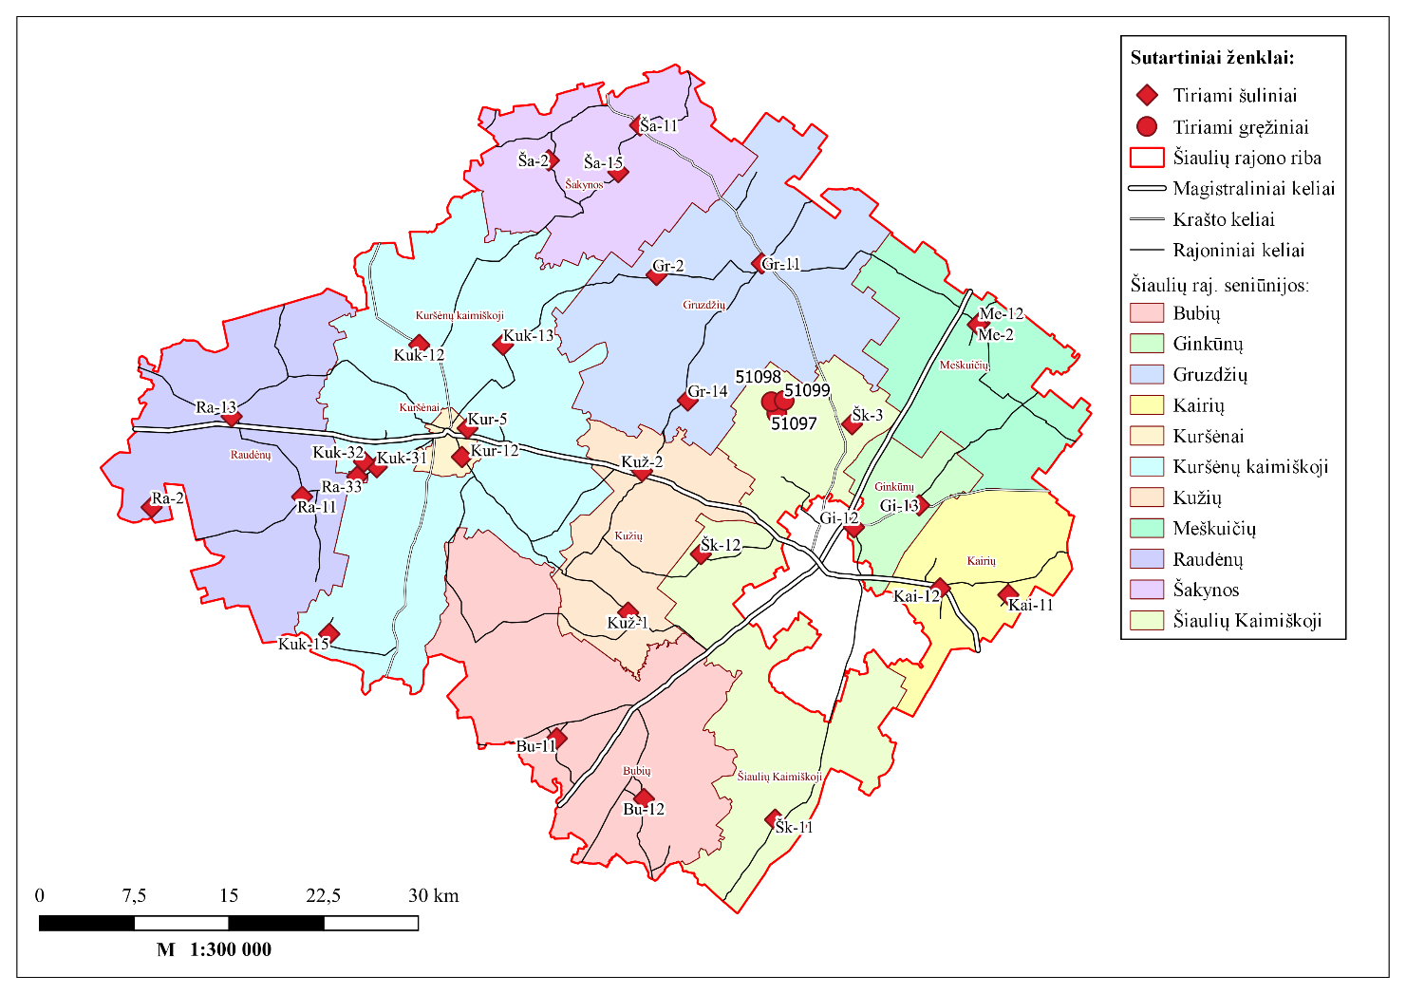
Monitoringo vietų išsidėstymo schema
Visuose tyrimo taškuose tirtas arčiausiai žemės paviršiaus slūgsantis ir taršos atžvilgiu labiausiai pažeidžiamas požeminio – gruntinio vandens sluoksnis.
Į 2023 m. atnaujintą monitoringo tinklą įtraukti trys, dar niekad netirti, šuliniai (Kuk-31, Kuk-32 ir Ra-33), taigi 2025 m. tyrimai juose atlikti trečią kartą. Pastarieji šuliniai yra arčiausiai planuojamos statyti pažangiųjų biodegalų (biodujų) gamyklos. Dešimtyje tyrimo vietų (Gr-2, Kur-5, Kuž-1, Kuž-2, Ra-2, Ša-2, Šk-3, gręžiniai Nr. 51097, Nr. 51098 ir Nr. 51099) tyrimai tęsiami nuo 2011 metų. Šulinyje Me-2 tyrimai atnaujinti nuo 2023 m., o likusiose 17 tyrimo vietų tyrimai tęsiami nuo 2018 metų.
Šulinių tyrimai rodo urbanizuotos ar iš dalies urbanizuotos aplinkos, t. y. daugiausiai pačių gyventojų daromo poveikio požeminiam vandeniui mastą. Monitoringo gręžiniuose stebima požeminio vandens būklė potencialiai galimoje būti užterštai Jurgeliškių kaimo teritorijoje, kurioje yra įsikūrę tokie stambūs atliekų šalinimo ir perdirbimo veikla užsiimantys objektai kaip UAB „Toksika“ pavojingų atliekų tvarkymo aikštelė ir pavojingų atliekų deginimo įrenginys, Šiaulių regiono Aukštrakių nepavojingų atliekų sąvartynas, Šiaulių miesto nuotekų valymo įrenginiai.

Monitoringo darbų apimtys ir stebimi parametrai
2025 metais atliktų monitoringo darbų apimtys pateiktos 2 lentelėje.
Monitoringo darbai 2025 m.
Darbų aprašymas | Mato vnt. | Kiekis
Lauko darbai
Gruntinio vandens lygio matavimas | vnt. | 33
Gruntinio vandens fizinių-cheminių parametrų matavimas | vnt. | 33
Vandens mėginių paėmimas bendrajai cheminei sudėčiai ir ChDS nustatyti | vnt. | 33
Vandens mėginių paėmimas metalų (Cd, Pb, Cr, Zn, Cu, Ni, V, Hg) tyrimui | vnt. | 3
Vandens mėginių paėmimas lakių ir pusiau lakių aromatinių angliavandenilių tyrimui | vnt. | 3
Laboratoriniai tyrimai
Bendrosios cheminės sudėties nustatymas | vnt. | 33
ChDS nustatymas | vnt. | 33
Metalų (Cd, Pb, Cr, Zn, Cu, Ni, V, Hg) koncentracijos nustatymas | vnt. | 3
Lakių ir pusiau lakių aromatinių angliavandenilių koncentracijos nustatymas | vnt. | 3

Monitoringo metu buvo atlikti lauko darbai ir laboratoriniai tyrimai. Lauko darbus sudarė vandens lygio matavimas, vandens fizinių-cheminių parametrų (temperatūros (T), vandenilio jonų koncentracijos (pH), savitojo elektros laidžio (SEL), oksidacijos-redukcijos potencialo (Eh)) matavimas ir vandens mėginių paėmimas laboratoriniams tyrimams atlikti. Laboratorijoje buvo ištirta bendroji cheminė vandens sudėtis, apimanti pagrindinių anijonų (chlorido, sulfato, hidrokarbonato) ir katijonų (natrio, kalio, kalcio ir magnio) bei mineralinio azoto junginių (nitrato, nitrito ir amonio) koncentracijas, taip pat keletas bendrojo pobūdžio rodiklių (bendroji ištirpusių medžiagų koncentracija (BIMMS), bendrasis ir karbonatinis vandens kietumas) bei vandenyje ištirpusių organinių medžiagų kiekį apibūdinantys rodikliai – permanganato skaičius (PS) ir cheminis deguonies suvartojimas (ChDS). Monitoringo gręžiniuose be aukščiau minėtų rodiklių, taip pat buvo nustatytos lengvųjų aromatinių, benzino ir dyzelino eilės angliavandenilių bei metalų (švino, kadmio, chromo, vario, nikelio, cinko, gyvsidabrio ir vanadžio) koncentracijos.
Lauko darbai vykdyti 2025 m. rugpjūčio mėnesį. Lauko darbus atliko UAB „Geomina“ įmonės specialistai. 2025 metais buvo atlikti visi monitoringo programoje [22] numatyti darbai.

Tyrimų metodika ir vertinimo kriterijai
Gruntinio vandens lygis monitoringo tyrimo vietose matuotas tam pritaikyta įranga – elektrine garsine matuokle. Matavimo tikslumas siekė ±0,5 cm. Šuliniuose lygis matuotas nuo šulinio rentinio viršaus. Gręžiniuose vandens lygis matuotas nuo niveliuoto matavimo taško. Vandens fizikiniai-cheminiai parametrai matuoti nešiojamu multimetru.
Vandens mėginiai iš šulinių imti prie šulinio esančia ar šulinyje įrengta sėmimo įranga arba specialia semtuve. Iš gręžinių vandens mėginiai imti tam pritaikytu panardinamu elektriniu siurbliu.
Atliekant tyrimus mėginių ėmimo vietoje, vadovautasi LGT parengtomis metodinėmis rekomendacijomis [8], imant ir gabenant mėginius – minėtomis rekomendacijomis ir šios rūšies darbus reglamentuojančiais Lietuvos standartais LST ISO 5667-11:2009 [6], LST EN ISO 5667-3:2018 [7].
Laboratoriniai vandens tyrimai atlikti UAB „Geomina“ ir UAB „Vandens tyrimai“ laboratorijose, turinčiose Aplinkos apsaugos agentūros išduotus leidimus tokiems tyrimams (žr. priedus).
Atliktų tyrimų metodų sąrašas pateiktas 3 lentelėje.
Atliktų tyrimų metodai
Rodiklis | Tyrimo metodas | Tyrimo standartas | Laboratorija,  leidimo Nr.
pH | Elektrocheminis | LST EN ISO 10523 | UAB „Geomina“  leidimo Nr. 1158536
SEL | Elektrocheminis | LST EN 27888 | UAB „Geomina“  leidimo Nr. 1158536
ChDS | Spektrometrinis | ISO 15705 | UAB „Geomina“  leidimo Nr. 1158536
Aromatiniai angliavandeniliai | Dujų chromatografija | ISO 11423-1 | UAB „Geomina“  leidimo Nr. 1158536
Benzino ir dyzelino eilės angliavandeniliai | Dujų chromatografija | US EPA 8015C | UAB „Geomina“  leidimo Nr. 1158536
PS | Titrimetrinis | LST EN ISO 8467 | UAB „Geomina“  leidimo Nr. 1158536
Na⁺, K⁺ | Liepsnos spektrometrinis | LST ISO 9964-3 | UAB „Geomina“  leidimo Nr. 1158536
Ca²⁺ | Titrimetrinis | LST ISO 6058 | UAB „Geomina“  leidimo Nr. 1158536
Mg²⁺ | Titrimetrinis ir skaičiavimo | LST ISO 6059 | UAB „Geomina“  leidimo Nr. 1158536
NH₄⁺ | Spektrometrinis | LST ISO 7150-1 | UAB „Geomina“  leidimo Nr. 1158536
NO₂⁻, NO₃⁻, Cl⁻, SO₄²⁻, PO₄³⁻ | Jonų chromatografijos | LST EN ISO 10304 | UAB „Geomina“  leidimo Nr. 1158536
HCO₃⁻ | Potenciometrinis | LST ISO 9963-1 | UAB „Geomina“  leidimo Nr. 1158536
Pb, Cd, Cr, Cu, Ni, Zn, V | Atominės absorbcijos spektrometrija | LST EN ISO 15586 | UAB „Vandens tyrimai“
Hg | Atominės absorbcijos spektrometrija | LST EN ISO 12846 | leidimo Nr. 983766
Požeminio vandens būklė vertinta pagal šiuos norminius dokumentus ir juose pateiktus vertinimo kriterijus:
- Lietuvos higienos norma HN 24:2023 „Geriamojo vandens saugos ir kokybės reikalavimai“ [3]. Joje pateiktos geriamojo vandens (tame tarpe ir šulinių) indikatorinių (IRV) ir cheminių rodiklių ribinės vertės (RRV). Jos taikomos tik buityje vartojamam ir geriamajam, t. y. šulinių vandeniui.
- Cheminėmis medžiagomis užterštų teritorijų tvarkymo aplinkos apsaugos reikalavimai [4]. Juose pateiktos teršiančių medžiagų ribinės vertės (RV), taikomos visam požeminiam vandeniui.
- Pavojingų medžiagų išleidimo į požeminį vandenį inventorizavimo ir informacijos rinkimo tvarka [5]. Joje pateiktos kai kurių cheminių medžiagų didžiausios leistinos koncentracijos (DLK), taikomos visam požeminiam vandeniui.

Monitoringo rezultatai

Gruntinio vandens lygis
Gruntinio vandens lygio matavimų duomenys pateikti 4 lentelėje. Taip pat palyginimui pateikti ir ankstesnių metų (2023–2024 m.) vandens lygio matavimų rezultatai.
Gruntinio vandens lygio matavimų duomenys.
Tyrimo vieta | Gylis nuo žemės paviršiaus iki  gruntinio vandens, m |  |  |  |  | Tyrimo vieta | Gylis nuo žemės paviršiaus iki  gruntinio vandens, m
Tyrimo vieta | 2023-2024 m. pokytis | 2024 m. | 2025 m. | Pokytis, m |  | Tyrimo vieta | 2023-2024 m. pokytis | 2024 m. | 2025 m. | Pokytis, m
Šuliniai |  |  |  |  |  | Šuliniai
Bu-11 | 0,35 | 1,71 | 1,84 | -0,13 |  | Kuž-2 | 0,55 | 5,77 | 6,07 | -0,3
Bu-12 | 0,79 | 1,14 | 1,59 | -0,45 |  | Me-2 | -0,22 | 0,30 | 1,21 | -0,91
Gi-12 | 0,57 | 1,65 | 1,5 | 0,15 |  | Me-12 | -0,12 | 0,96 | 0,52 | 0,44
Gi-13 | 2,75 | 1,30 | 1,15 | 0,15 |  | Ra-11 | 1,60 | 2,67 | 3,17 | -0,5
Gr-11 | 0,45 | 3,70 | 3,8 | -0,1 |  | Ra-13 | -0,38 | 1,47 | 1,78 | -0,31
Gr-14 | 0,25 | 6,97 | 8,17 | -1,2 |  | Ra-2 | 2,51 | 1,37 | 1,70 | -0,33
Gr-2 | 0,55 | 5,32 | 5,37 | -0,05 |  | Ra-33 | 0,69 | 1,36 | 1,95 | -0,59
Kai-11 | -0,10 | 1,88 | 2,13 | -0,25 |  | Ša-11 | 1,03 | 1,43 | 2,02 | -0,59
Kai-12 | -0,62 | 1,27 | 1,18 | 0,09 |  | Ša-15 | 1,15 | 1,17 | 1,67 | -0,5
Kuk-12 | 0,70 | 4,04 | 4,34 | -0,3 |  | Ša-2 | 0,70 | 4,55 | 4,95 | -0,4
Kuk-13 | 2,42 | 1,28 | 1,5 | -0,22 |  | Šk-11 | 0,65 | 1,65 | 1,40 | 0,25
Kuk-15 | 0,52 | 6,25 | 6,25 | 0 |  | Šk-12 | 0,77 | 2,51 | 2,73 | -0,22
Kuk-31 | 0,85 | 0,90 | 1,30 | -0,4 |  | Šk-3 | 0,52 | 1,71 | 2,06 | -0,35
Kuk-32 | 4,65 | 0,45 | 4,55 | -4,1 |  | Gręžiniai
Kur-12 | 0,69 | 1,49 | 1,73 | -0,24 |  | 51097 | 1,51 | 1,10 | 1,63 | -0,53
Kur-5 | 1,09 | 1,14 | 1,94 | -0,8 |  | 51098 | 1,38 | 0,87 | 1,27 | -0,4
Kuž-1 | 4,15 | 0,94 | 2,39 | -1,45 |  | 51099 | 1,62 | 0,70 | 1,57 | -0,87
Gruntinio vandens lygio pasiskirstymas Šiaulių rajone, 2025 metais, pateiktas 2 paveikslėlyje.
2025 metais stebimose tyrimo vietose gruntinio vandens lygis kito intervale nuo 0,52 m iki 8,17 m nuo žemės paviršiaus. Arčiausiai žemės paviršiaus gruntinis vanduo laikėsi Meškuičių seniūnijoje stebimame šulinyje Me-12, giliausiai – Gruzdžių seniūnijoje esančiame šulinyje Gr-14.
Daugiau nei pusėje stebimų vietų gruntinis vanduo aptiktas negiliai, t. y. apie 73 % visų tyrimo vietų gruntinis vanduo aptiktas mažesniame nei 3 m gylyje nuo žemės paviršiaus. Vidutiniame – 3–5 m gylyje, vanduo aptiktas 15 % tyrimo vietų. Dideliame, nuo 5 metrų gylyje, gruntinis vanduo buvo keturiuose šuliniuose, tai sudaro 12 % visų tyrimo vietų. Kuo arčiau žemės paviršiaus slūgso gruntinis vanduo, tuo greičiau jį pasiekia žemės paviršiuje atsiradusi tarša.
Šiais ataskaitiniais metais vandens lygio pokytis dažniau (28 kartus iš 33) buvo neigiamas, tai reiškia, jog 2025 m. rugpjūčio mėn. vandens lygis buvo žemiau, nei 2024 m. rugpjūčio mėn. ar 2023 m. rugsėjį. 5-iuose šuliniuose (tai sudaro 15 %) iš visų 33 tyrimo vietų vanduo aptiktas arčiau žemės paviršiaus.
22 tyrimo vietose (67 %) vandens lygis nepakito daugiau nei 0,5 m, 24 % – pakito tarp 0,5–1 m, 6 % – pakito tarp 1–2 m, 3 % – pakito 2 m ar daugiau. Ryškiausi pokyčiai nustatyti Kuršėnų kaimiškoje seniūnijoje – Kuk-32 (-4,1 m).
Lyginant su 2023–2024 metų pokyčiu, 2025 metais gruntinio vandens lygis ir toliau žemėjo Meškuičių sen. šulinyje Me-2, Kairių sen. šulinyje Kai-11 ir Raudėnų sen. šulinyje Ra-13.
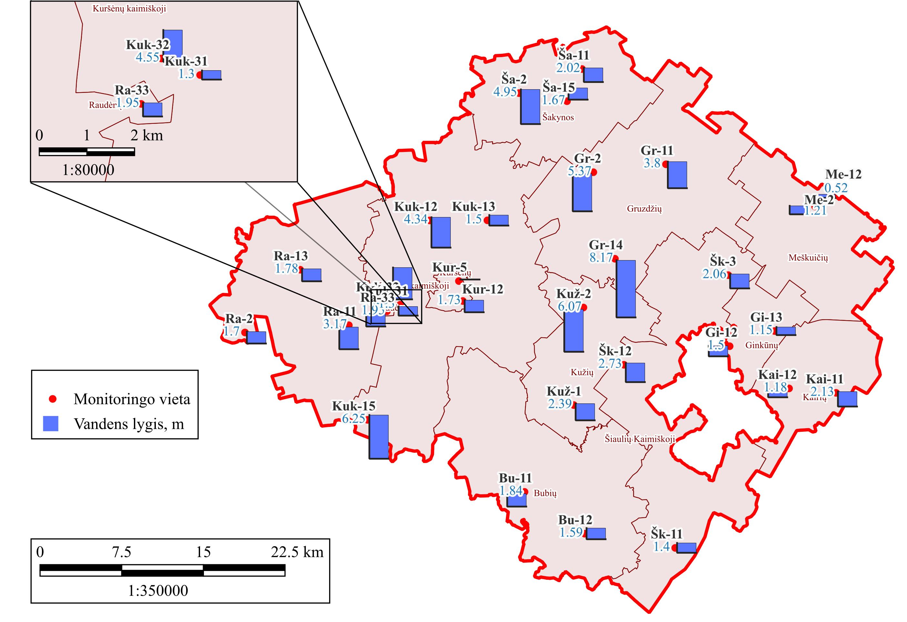
Gruntinio vandens gylis šuliniuose 2025 m.
Tam tikri gruntinio vandens lygio pokyčiai yra būdingi natūraliai gamtinei aplinkai bei žmogaus veikiamai aplinkai. Gruntinio vandens lygis dažniausiai keičiasi priklausomai nuo gamtinių-klimatinių sąlygų (ypač nuo kritulių kiekio), kurios skirtingais metais nėra vienodos. Gyventojų naudojamuose šuliniuose vandens lygis taip pat priklauso nuo iš jo konkrečiu laikotarpiu išsemto ar išsiurbto vandens kiekio. Vandens lygio atsistatymo į pradinį lygį greitį ir galimybes lemia ir geologinės-hidrogeologinės sąlygos. 2025 m. rugpjūtis Šiaulių rajone nebuvo gausus krituliais.

Gruntinio vandens fizikiniai-cheminiai parametrai
Fizikinių-cheminių gruntinio vandens parametrų matavimai suteikia ne pagrindinę, bet papildomą informacija apie gruntinio vandens būklę. Informatyviausias iš šių rodiklių yra savitasis elektrinis laidis (toliau tekste – SEL), apytiksliai rodantis vandenyje ištirpusių mineralinių medžiagų kiekį, tuo pačiu preliminariai atspindintis gamtinio vandens savybes ir/ar bendro pobūdžio vandens taršą. Visiškai švaraus gruntinio vandens SEL vertės įprastai siekia kelis šimtus µS/cm. Didesnės vertės, siekiančios tūkstantį ar daugiau µS/cm jau rodo esant tam tikrą pašalinį poveikį, o keli tūkstančiai µS/cm rodo gruntinio vandens taršą. Lietuvos higienos normoje HN 24:2023 [3], kurioje nustatyti reikalavimai geriamajam vandeniui, šis rodiklis priskirtas prie indikatorinių rodiklių. SEL rodiklio vertė (IRV), kurią viršijus vanduo neatitinka higienos normos reikalavimų, yra 2500 µS/cm [3]. Fizikinių-cheminių parametrų matavimo rezultatai pateikti 5 lentelėje.
2025 metais HN 24:2023 [3] nurodyta SEL rodiklio vertė nebuvo viršyta nė vieno tirto šulinio vandenyje. Tai rodo, kad šulinių vanduo nėra itin stipriai užterštas. Vertinant pagal SEL, mažoje dalyje šulinių (7 iš 30) ir vieno gręžinio vandenyje, kuriuose SEL viršijo 1000 µS/cm galima tikėtis kai kurių taršos požymių. Pagal SEL sąlyginai švarus ar artimas tokiam gali būti 36 % tyrimo vietų esantis gruntinis vanduo, kuriuose SEL nesiekė 800 µS/cm.
Pagal neįprastai žemą ar aukštą vandenilio jonų koncentracijos rodiklio (pH) vertę taip pat galima įžvelgti gruntiniam vandeniui daromą antropogeninį poveikį. Švarus, karbonatais praturtintas kvarterų nuogulų vanduo paprastai būna silpnai šarminis, jo pH vertė nežymiai viršija 7. Smėlingose, mažiau karbonatų turinčiose nuogulose, gruntinis vanduo gali būti ir rūgštesnis – jo pH gali būti artimas 7 ar mažesnis. HN 24:2023 [3] pH rodiklis yra indikatorinis, geriamajam vandeniui jis turi būti didesnis už 6,5 bet neviršyti 9,5. Šias pH ribas atitiko visų monitoringo vietų vanduo. Šiais ataskaitiniais metais pH vertės kito nuo 6,93 iki 8,31 (vid. 7,59).
Oksidacijos-redukcijos potencialas (Eh) sietinas su hidrocheminės aplinkos tipu terpėje iš kurios paimtas mėginys. Neigiamos Eh vertės aptinkamos esant redukcinei aplinkai. Ji gruntinio vandens sluoksnyje būna tada, kai dėl vandenį talpinančio nelaidaus grunto apsunkintas deguonies patekimas į gruntinį vandenį ir/arba gruntinis vanduo yra užterštas biogeniniais (dažniausiai azoto) junginiais, bei organinėmis medžiagomis, kurių biocheminio skaidymo metu sunaudojamas vandenyje ištirpęs deguonis. Teigiamos Eh vertės yra būdingos arti paviršiaus slūgsančiam, gerai aeruotam, deguonimi praturtintam ir minėtomis medžiagomis neužterštam vandeniui. Pagal hidrocheminės aplinkos tipą apytiksliai galima spręsti, kokie kaitaus valentingumo (kartu ir skirtingo galimo oksidacijos laipsnio) junginiai gali būti tikėtini vandenyje, t. y. oksiduotų ar redukuotų formų pavidalu.
Vykdant šulinių tyrimus, Eh nėra informatyvus rodiklis, nes šulinyje sukauptas vanduo turi geras sąlyčio su atmosfera, o kartu ir prisisotinimo deguonimi sąlygas. Todėl šuliniuose įprastai dažniausiai vyrauja oksidacinė aplinka. 2025 m. gauti matavimų rezultatai, kuomet Eh vertės vidutiniškai išliko teigiamos (vid. 43,5 mV), jos siekė iki 131 mV. Tačiau 4 šuliniuose pasitaikė neigiamos Eh vertės, indikuojančios redukcines sąlygas.

Gruntinio vandens fizikinių-cheminių parametrų matavimo rezultatai
Tyrimo vieta | Tyrimo data | T, ºC | pH | Eh | SEL, µS/cm
HN 24:2023 [3] |  |  | 6,5–9,5 |  | 2500
Šuliniai
Bu-11 | 2025-08-20 | 14,3 | 7,37 | 79 | 1067
Bu-12 | 2025-08-20 | 15,4 | 7,52 | 101 | 885
Gi-12 | 2025-08-18 | 14,4 | 6,93 | 62 | 871
Gi-13 | 2025-08-18 | 15,1 | 7,31 | 73 | 1425
Gr-11 | 2025-08-18 | 12,2 | 7,53 | 4 | 876
Gr-14 | 2025-08-18 | 10,4 | 7,61 | 17 | 667
Gr-2 | 2025-08-18 | 10,9 | 7,71 | 72 | 780
Kai-11 | 2025-08-18 | 15,2 | 7,53 | 10 | 668
Kai-12 | 2025-08-18 | 15,4 | 7,43 | 31 | 482
Kuk-12 | 2025-08-20 | 11,1 | 7,53 | 100 | 761
Kuk-13 | 2025-08-20 | 14,3 | 6,99 | 131 | 978
Kuk-15 | 2025-08-20 | 10,2 | 8,07 | -34 | 577
Kuk-31 | 2025-08-20 | 14,5 | 8,06 | 39 | 1023
Kuk-32 | 2025-08-20 | 17,6 | 7,87 | 91 | 779
Kur-12 | 2025-08-20 | 12,9 | 7,71 | 74 | 1077
Kur-5 | 2025-08-20 | 14,1 | 8,05 | 58 | 618
Kuž-1 | 2025-08-20 | 15,1 | 7,66 | 91 | 929
Kuž-2 | 2025-08-18 | 10,8 | 7,85 | 27 | 700
Me-12 | 2025-08-18 | 16,4 | 7,77 | 10 | 660
Me-2 | 2025-08-18 | 16,3 | 7,44 | 13 | 857
Ra-11 | 2025-08-20 | 13,6 | 7,33 | 49 | 1153
Ra-13 | 2025-08-20 | 14,4 | 7,74 | -10 | 814
Ra-2 | 2025-08-20 | 14,5 | 8,07 | 34 | 827
Ra-33 | 2025-08-20 | 17,1 | 7,33 | -17 | 936
Ša-11 | 2025-08-18 | 12,8 | 7,51 | 10 | 1037
Ša-15 | 2025-08-18 | 14,3 | 7,58 | 47 | 904
Ša-2 | 2025-08-18 | 11,2 | 7,74 | 73 | 811
Šk-11 | 2025-08-20 | 15,4 | 7,69 | -74 | 1061
Šk-12 | 2025-08-20 | 13,6 | 8,31 | 111 | 646
Šk-3 | 2025-08-18 | 14,6 | 7,55 | 33 | 746
Gręžiniai
51097 | 2025-08-21 | 12,5 | 7,25 | -51 | 859
51098 | 2025-08-21 | 11,5 | 7,06 | 101 | 1162
51099 | 2025-08-21 | 12,3 | 7,46 | 97 | 806

x | – atkreiptinas dėmesys, pakitusi rodiklio vertė;
x | – viršijama rodiklio vertė [3]

Kitokia situacija yra su gręžiniais, kuriais paimamas vanduo tiesiogiai iš vandeningojo sluoksnio. Juose oksidacijos-redukcijos potencialo vertės rodo hidrocheminės aplinkos būklę pačiame gruntinio vandens sluoksnyje. Monitoringo gręžiniuose tyrimo metu nustatytos skirtingos Eh vertės, kurios kito nuo redukcinių (-51 mV) iki oksidacinių (101 mV).
Gruntinio vandens temperatūra iš visų matuotų yra mažiausiai informatyvus rodiklis. Jis priklauso nuo gamtinių sąlygų, daugiausiai aplinkos oro temperatūros ir gruntinio vandens slūgsojimo gylio. Paprastai gruntinio vandens temperatūra siekia nuo kelių iki keliolikos Celsijaus laipsnių. Tik itin retais ir aiškiais technogeninio poveikio, stiprios taršos atvejais, nustatomos anomalios jos reikšmės. 2025 metais imant mėginius iš monitoringo vietų (tiek šulinių, tiek gręžinių), gruntinio vandens temperatūra buvo tarp 10,2 ir 17,1 ºC (vid. 13,8 ºC); temperatūrinių anomalijų nenustatyta.

Gruntinio vandens cheminė sudėtis

Šulinių vandens cheminė sudėtis
Šulinių vandens bendrosios cheminės sudėties 2025 m. laboratorinių tyrimų rezultatai ir jų palyginimas su vertinimo kriterijais (IRV ir RRV [3], RV [4], DLK [5]) pateikti 6 lentelėje. Laboratorinių tyrimų protokolai pateikti prieduose.
Pagrindinių jonų suminė koncentracija, jų tarpusavio santykinis kiekis, tirtuose Šiaulių rajono šuliniuose, yra pavaizduoti 3 paveikslėlyje. Šioje schemoje pateiktas pagrindinių anijonų ir katijonų pasiskirstymas mg-ekv/l išraiška. Tokia išraiška tiksliausiai atspindi atskirų junginių tarpusavio balansą. Apskritimo dydis rodo suminę koncentraciją. Schemos skaitymas ir interpretavimas: kuo mažesnis vandenyje ištirpusių mineralinių medžiagų (pagrindinių jonų) kiekis (kuo mažesnis apskritimas), kuo daugiau jame hidrokarbonato (žalia spalva) ir kalcio (rožinė spalva) bei magnio (alyvinė spalva), tuo vanduo yra mažiau paveiktas antropogeninių procesų; kuo daugiau vandenyje ištirpusių mineralinių medžiagų (kuo didesnis apskritimas), didesni kiekiai chlorido (tamsiai raudona spalva), nitrato (tamsiai rožinė spalva) ir natrio (žydra spalva), tuo vanduo yra labiau užterštas.
Gamtiškai švariam kvartero nuogulose susikaupusiam gruntiniam vandeniui yra būdinga kalcio ar kalcio-magnio hidrokarbonatinė sudėtis. Tokiame vandenyje paprastai būna tik nedidelė priemaiša kitų jonų – sulfato, chlorido, amonio, natrio. Tuo tarpu padidėjusios šių junginių, o ypač nitrato ir nitrito koncentracijos rodo esant gruntinio vandens taršą.
Šiuo ataskaitiniu laikotarpiu sąlyginai švariausias buvo Gr-14, Kuk-12, Kur-12 ir Ša-11 šulinių vanduo. Juose nė vienos tirtos cheminės analitės vertė neviršijo RV ir IRV. Likusiuose šuliniuose aptikti didesni ar mažesni taršos požymiai ar HN 24:2023 neatitikimai. Visuose tirtuose šuliniuose vyravo kalcio ir hidrokarbonato jonai.
Vis dėlto, būtina paminėti, kad gauti tyrimo rezultatai nebūtinai yra blogos požeminio vandens būklės visoje Šiaulių rajono savivaldybės teritorijoje rodiklis, nes tyrimo vietos buvo parinktos probleminėse, galimos gruntinio vandens taršos ir jo vartojimo vietose (plačiau apie tai žr. monitoringo programose [9; 15; 22]). Todėl ne itin gera vandens kokybė šiose vietose neturėtų stebinti.

Šulinių vandens cheminės sudėties laboratorinių tyrimų rezultatai 2025 m.
Šulinio numeris | BIMMS,  mg/l | PS,  mgO₂/l | ChDS, mgO₂/l | BK,  mg-ekv/l | KK,  mg-ekv/l | Cl–,  mg/l | SO₄^{2–}, mg/l | HCO₃– , mg/l | NO₂–, mg/l | NO₃–,  mg/l | Na⁺,  mg/l | K⁺,  mg/l | Ca²⁺,  mg/l | Mg²⁺, mg/l | NH₄⁺, mg/l
Bu-11 | 975 | 7,65 | 51,8 | 10,4 | 9,35 | 55 | 57 | 570 | 0,26 | 4,7 | 51,4 | 53,3 | 141 | 41,4 | 0,45
Bu-12 | 805 | 5,29 | 17,4 | 8,82 | 8,1 | 29 | 24 | 494 | <0,034 | 27 | 43,1 | 26,8 | 135 | 25,6 | <0,011
Gi-12 | 769 | 4,33 | 9 | 9,82 | 6,93 | 25 | 45 | 423 | <0,034 | 60 | 19,5 | 25,2 | 131 | 40,2 | <0,011
Gi-13 | 1354 | 6,18 | 24,2 | 15,9 | 12,4 | 28 | 180 | 755 | <0,034 | 17 | 27,3 | 64 | 225 | 57,2 | 0,02
Gr-11 | 836 | 7,2 | 20,2 | 9,52 | 7,05 | 27 | 44 | 430 | <0,034 | 90 | 23 | 60,9 | 115 | 46,3 | <0,011
Gr-14 | 641 | 3,82 | 10,6 | 8,02 | 7,29 | 4,6 | 8,6 | 445 | <0,034 | 11 | 6,29 | 22,7 | 115 | 28 | <0,011
Gr-2 | 799 | 5,99 | 21,4 | 8,72 | 7,85 | 13 | 17 | 479 | <0,034 | 53 | 23,2 | 63,7 | 111 | 39 | 0,025
Kai-11 | 675 | 2,61 | 6,41 | 9,62 | 7,21 | 9,2 | 24 | 440 | <0,034 | 26 | 12,9 | 2,12 | 111 | 49,9 | <0,011
Kai-12 | 449 | 8,73 | 13,6 | 6,52 | 4,88 | 5 | 10 | 298 | <0,034 | 2,2 | 5,8 | 6,51 | 107 | 14,6 | <0,011
Kuk-12 | 695 | 2,68 | 6 | 9,22 | 7,09 | 27 | 35 | 432 | <0,034 | 7,9 | 20,1 | 7,56 | 135 | 30,5 | 0,022
Kuk-13 | 999 | 5,42 | 14,5 | 13,1 | 11 | 12 | 35 | 669 | <0,034 | 16 | 16,7 | 11,8 | 201 | 37,8 | 0,013
Kuk-15 | 539 | 2,8 | 12,8 | 7,42 | 5,47 | 12 | 11 | 333 | <0,034 | 32 | 14,7 | 5,86 | 101 | 29,2 | 0,02
Kuk-31 | 1028 | 8,92 | 17,1 | 12,1 | 9,01 | 26 | 150 | 549 | <0,034 | 11 | 36,5 | 48,2 | 151 | 56 | 0,049
Kuk-32 | 739 | 3,06 | 17,3 | 9,62 | 7,55 | 17 | 21 | 461 | <0,034 | 32 | 14,4 | 26,7 | 127 | 40,2 | 0,064
Kur-12 | 939 | 3,12 | 13,8 | 12,2 | 8,5 | 77 | 80 | 519 | <0,034 | 1,2 | 41,6 | 9,99 | 157 | 53,6 | <0,011
Kur-5 | 587 | 5,61 | 13,4 | 7,42 | 6,23 | 4 | 24 | 380 | <0,034 | 20 | 4,56 | 8,3 | 141 | 4,9 | <0,011
Kuž-1 | 837 | 2,1 | 9,23 | 10 | 7,87 | 34 | 38 | 480 | <0,034 | 56 | 56,2 | 0,9 | 127 | 45,1 | 0,013
Kuž-2 | 661 | 6,31 | 18,2 | 7,52 | 5,58 | 16 | 24 | 341 | <0,034 | 73 | 12,9 | 57,8 | 113 | 23,1 | <0,011
Me-12 | 599 | 5,42 | 15,8 | 8,12 | 6,55 | 10 | 8,2 | 399 | <0,034 | 22 | 11,8 | 6,57 | 109 | 32,9 | <0,011
Me-2 | 800 | 5,35 | 18,6 | 10,4 | 8,05 | 29 | 35 | 491 | <0,034 | 22 | 21,1 | 17,5 | 145 | 39 | <0,011
Ra-11 | 1130 | 4,91 | 12,8 | 14,4 | 11,8 | 39 | 40 | 721 | <0,034 | 25 | 29 | 17 | 211 | 47,5 | <0,011
Ra-13 | 738 | 2,55 | 12,4 | 10,4 | 6,5 | 10 | 18 | 396 | <0,034 | 120 | 10,5 | 1,23 | 141 | 41,4 | <0,011
Ra-2 | 723 | 4,14 | 12,1 | 7,72 | 5,77 | 32 | 33 | 352 | <0,034 | 100 | 67 | 3,08 | 105 | 30,5 | <0,011
Ra-33 | 905 | 3,38 | 9,94 | 11,1 | 8,7 | 15 | 30 | 531 | <0,034 | 78 | 24,8 | 23,9 | 169 | 32,9 | <0,011
Ša-11 | 939 | 4,46 | 16,3 | 11,4 | 9,28 | 43 | 45 | 566 | <0,034 | 22 | 27,9 | 32,2 | 163 | 40,2 | <0,011
Ša-15 | 808 | 3,12 | 7,39 | 10,6 | 7,55 | 27 | 51 | 461 | <0,034 | 54 | 18,2 | 4,39 | 161 | 31,7 | <0,011
Ša-2 | 754 | 3,51 | 13,2 | 9,62 | 6,91 | 31 | 32 | 421 | <0,034 | 57 | 28,6 | 12,6 | 139 | 32,9 | <0,011
Šk-11 | 986 | 6,57 | 24,9 | 11,2 | 9,11 | 25 | 68 | 556 | <0,034 | 71 | 27,7 | 35,7 | 167 | 35,3 | <0,011
Šk-12 | 597 | 4,53 | 14,6 | 7,42 | 5,83 | 11 | 30 | 356 | <0,034 | 33 | 35,1 | 6,6 | 90,4 | 35,3 | <0,011
Šk-3 | 736 | 4,59 | 19,8 | 9,82 | 7,85 | 3 | 15 | 479 | <0,034 | 37 | 6,41 | 22,8 | 135 | 37,8 | <0,011
IRV, RRV [3] |  | 5,00 |  |  |  | 250 | 250 |  | 0,50 | 50 | 200 |  |  |  | 0,50
RV [4] |  |  |  |  |  | 500 | 1000 |  | 1,00 | 100
DLK [5] |  |  |  |  |  | 350 | 450 |  | 0,50 | 50 |  |  |  |  | 2,57

Pastabos: RV [4] reikšmės pateiktos II-IV jautrumo taršai grupės teritorijai,  DLK [5] reikšmės pateiktos, kai gruntinis vanduo apylinkėse naudojamas gėrimo ir buities reikmėms. |  | x | – viršijama RV [4];
 |  | x | – viršijama IRV, RRV [3] ar DLK [5];
 |  | x | – atkreiptinas dėmesys.
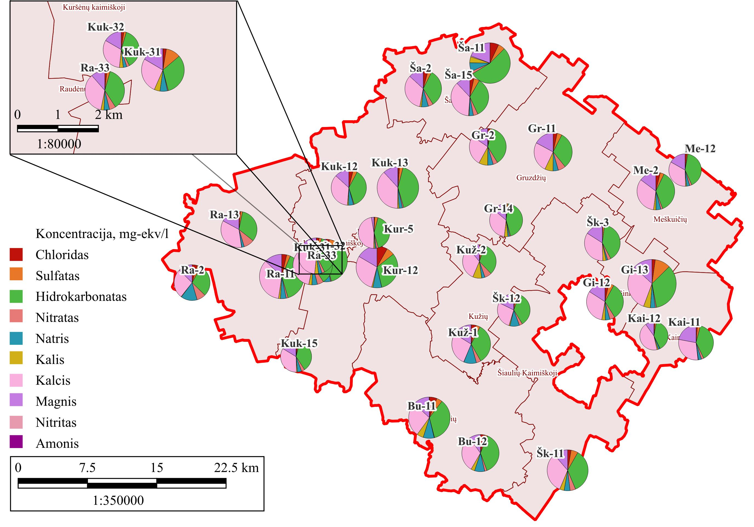
Šulinių vandens cheminė sudėtis 2025 m.

Tarša mineralinio azoto junginiais
Visiškai neužterštame gruntiniame vandenyje oksiduotų mineralinio azoto junginių nitratų ir nitritų neturėtų būti, o amonio gali būti tik labai nedidelis kiekis. Todėl aptikta žymesnė jų koncentracija vienareikšmiškai rodo esant taršą. Nitratai yra toksinis junginys ir tiesioginis taršos azoto junginiais indikatorius, t. y. tiesioginis buitinio-komunalinio pobūdžio (pagrindinis taršos šaltinis – nuotekos) ir žemės ūkio (pagrindinis taršos šaltinis – organinės ir mineralinės trąšos) taršos indikatorius. Pirmuoju atveju vanduo dažniausiai yra teršiamas amoniu, kuris, esant gruntinio vandens sluoksnyje oksidacinei aplinkai, oksiduojasi ir virsta nitratais. Dėl šios priežasties, didelė amonio koncentracija šulinių vandenyje gali rodyti intensyvią ir naują taršą, kuri dar nespėjo susioksiduoti iki nitratų. Antruoju atveju vanduo gali būti teršiamas tiek amoniu, tiek nitratais ar kitais kompleksiniais azoto junginiais, tačiau esant oksidacinėms sąlygoms gruntiniame vandenyje visuomet vyraus nitratai.
Kaip ir ankstesniais metais, taip ir atliekant tyrimus 2025 m. buvo nustatyta, kad pagrindinis junginys, kuriuo užterštas šulinių vanduo, yra nitratas. Visų Šiaulių rajone tirtų šulinių vandenyje daugiau ar mažiau buvo rasta šio cheminio junginio. Stebimoje teritorijoje nitrato kiekiai kito nuo 1,2 mg/l iki 120 mg/l, tai rodo, jog užterštumas nitratu tarp šulinių buvo pasiskirstęs netolygiai. Visoje tirtoje teritorijoje vidutinė nitrato koncentracija siekė 39,4 mg/l. 10 iš 30 tirtų šulinių, nitrato koncentracija viršijo nustatytus vertinimo kriterijus (RRV, RV, DLK), dar 8 šuliniuose registruotos padidėjusios nitrato vertės. Užterštuose šuliniuose nitrato kiekis nuo 1,06 iki 2,4 karto viršijo higienos normose geriamajam vandeniui taikomus reikalavimus. Nitratų normos viršijimai aptikti Ginkūnų, Gruzdžių, Kužių, Raudėnų, Šakynos, Šiaulių kaimiškojoje seniūnijoje, t. y. šiuose šuliniuose: Gi-12, Gr-11, Gr-2, Kuž-1, Kuž-2, Ra-13, Ra-2, Ra-33, Ša-2 ir Šk-11 (žr. 6 lentelę, 4 pav.). Visų šių šulinių vandens dėl taršos nitratu gėrimo reikmėms vartoti nerekomenduojama.
Ne tik rodiklio ribinę vertę pagal higienos normą, bet ir ribinę vertę pagal Cheminėmis medžiagomis užterštų teritorijų tvarkymo aplinkos apsaugos reikalavimus (100 mg/l) [4] nitratų koncentracija viršijo dviejuose tirtuose šuliniuose. Tai reiškia, kad prie šulinių Ra-13 ir Ra-2 (Raudėnų sen.) esančios teritorijos gali būti priskiriamos cheminėmis medžiagomis užterštoms teritorijoms.
Vertinant 2022–2025 m. tyrimų rezultatus, šulinyje Ra-13 stebima nuolatinė ir pastaraisiais metais žymi nitratų koncentracijos augimo tendencija. Visgi, pastaruosius ketverius metus beveik pusėje tirtų šulinių (14 iš 30) pastebima teigiama situacija – nitratų reikšmės vandenyje mažėja. Pastebimas vandens būklės gerėjimas šuliniuose Gr-11, Gr-2, Kuk-15. Šių šulinių vandenyje esančių nitratų kaitos tendencijos matomos 6 pav.

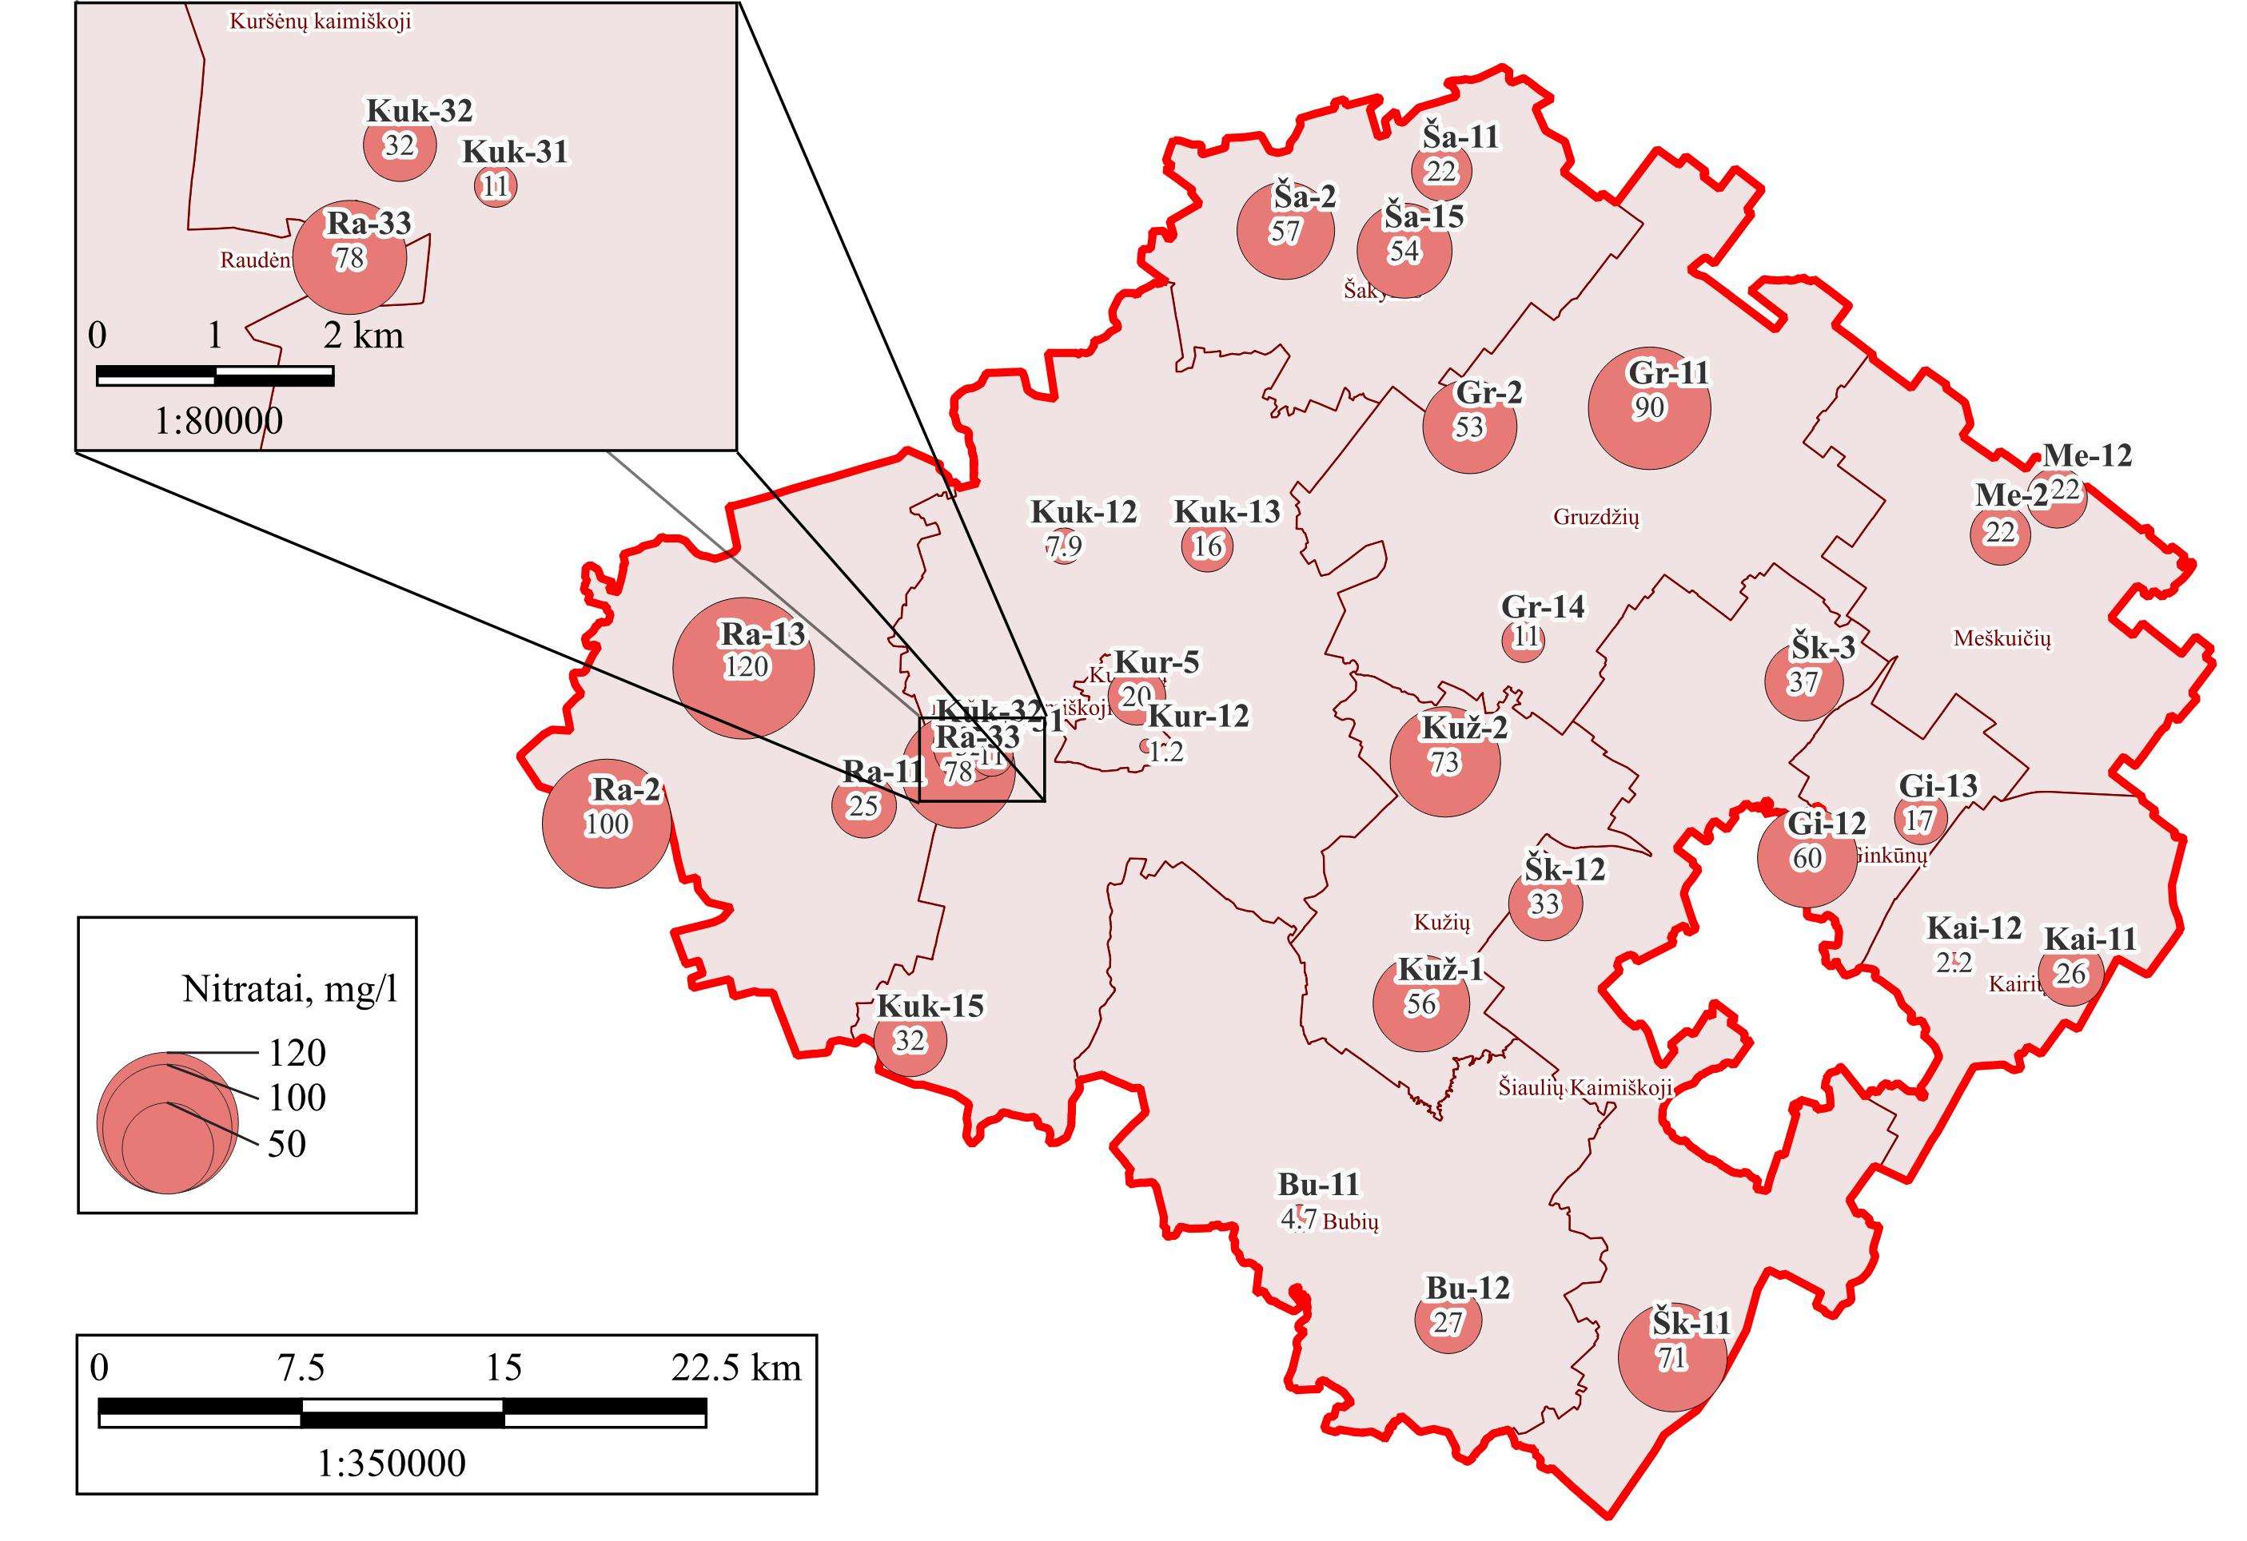
Nitratas šulinių vandenyje 2025 m.
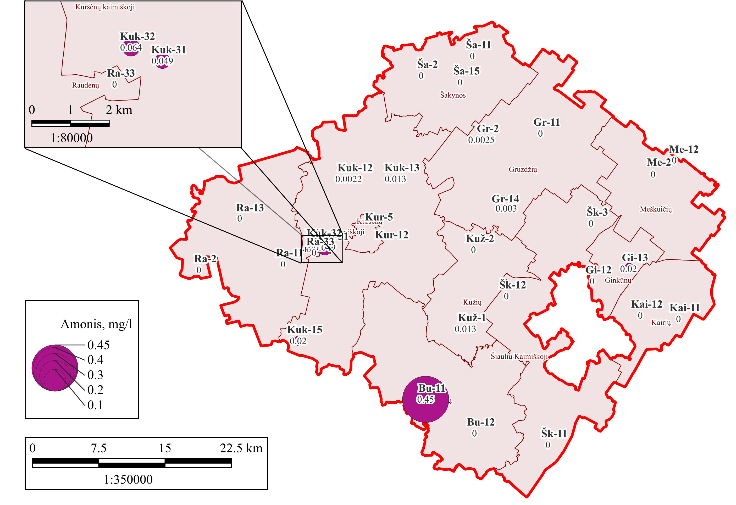
Amonis šulinių vandenyje 2025 m.

Nitrato koncentracijos kaita keliuose šuliniuose (2022–2025 m.)
Mažiausi nitrato kiekiai, nesiekiantys nė 5 mg/l, nustatyti Bubių seniūnijoje esančiame šulinyje Bu-11, Kairių sen. – šulinyje Kai-12 ir Kuršėnų sen. – šulinyje Kur-12.
Išanalizavus monitoringo metu (2012–2025 m.) surinktus tyrimų duomenis yra išryškėję kuria kryptimi keičiasi šulinių vandens užterštumas nitratu Šiaulių rajone (7 pav.). Per keturioliką tyrimo metų stebėtas šulinių užterštumo nitratu mažėjimas, kartu ir gruntinio vandens kokybės gerėjimas. Tačiau, lyginant su 2024 m., metinis nitratų vidurkis pakito nuo 37,5 iki 39,4 mg/l.

Nitrato koncentracijos kaita visų stebimų šulinių vandenyje
Palyginus su kitais mineralinio azoto junginiais, nitritas yra labiau toksiškas junginys, todėl jam yra nustatyta griežta RRV [3] ir RV [4]. Nitritas yra nestabilus tarpinis junginys tarp oksiduotos mineralinio azoto formos nitrato ir redukuotos formos amonio. Jis, esant oksidacinėms sąlygoms, per ilgesnį laiką oksiduojasi iki nitrato arba, esant redukcinėms sąlygoms, redukuojasi iki amonio. Be to, vandenyje oksiduojantis amoniui ar redukuojantis nitratui visada susidaro ir šiek tiek nitrito. Todėl nitritas gruntiniame vandenyje yra ne tiesioginės taršos, o greičiau tokių cheminių-biocheminių pokyčių indikatorius. Šiais ataskaitiniais metais nitrito buvo rasta viename šulinyje Bu-11, koncentracija (0,26 mg/l) nustatytų kriterijų nesiekė, tačiau buvo padidinta.
2025 metais 21 iš 30 šulinių vandenyje amonio koncentracijos nesiekė metodo nustatymo ribos, likusiuose šuliniuose, išskyrus Bu-11, amonio kiekiai buvo nedideli, siekė iki 0,064 mg/l. Bu-11 šulinyje aptikta padidinta amonio koncentracija (0,45 mg/l).

Kitų cheminių medžiagų kiekiai
Chloridas yra tiesioginis taršos indikatorius, gamtiškai švariame vandenyje jo koncentracija įprastai neviršija 20 mg/l. Tačiau 50 % stebimų šulinių chlorido kiekiai buvo didesni nei 20 mg/l. Didžiausios chlorido koncentracijos buvo aptiktos Kuršėnuose esančio šulinio Kur-12 vandenyje (77 mg/l) bei Bubių sen. – šulinyje Bu-11 (55 mg/l) (8 pav.). Visgi nė viename tirtame šulinyje chloridų kiekiai neviršijo higienos normose [3] nustatytos rodiklio ribinės vertės.
Nuo 2024 m. [21] chlorido kiekiai pastebimai sumažėjo šuliniuose Kuk-12 (2,5 karto), Kuž-1 (1,7 karto), Ra-2 (1,6 karto), tačiau padidėjo šiliniuose Bu-12 (3,5 karto), Kuk-31 ir Kuk-32 (2,2 karto) bei Ša-2 (1,6 karto). Likusiuose šuliniuose pokyčiai nebuvo tokie ryškūs, chloridų kiekiai išliko daugiau mažiau panašūs. Chloridu gruntinis vanduo gali būti teršiamas buitinio-komunalinio pobūdžio taršos metu. Urbanizuotose teritorijose yra dar vienas intensyvios taršos chloridu šaltinis – tai žiemą kelių priežiūrai naudojama druska, ypač jei šulinys yra įrengtas netoli važiuojamosios kelio dalies. Taršą kelių priežiūrai naudojama druska dažnai galima atpažinti iš vandenyje kartu su chloridais išaugusio natrio kiekio, kadangi kelių barstymui naudojama natrio chlorido (NaCl) druska. Tirtuose šuliniuose kaip ir chloridų, taip ir natrio kiekiai neviršijo ribinės vertės taikomos geriamajam vandeniui. Natrio vertės kito 5,8–67 mg/l ribose (9 pav.).
Vidutinė natrio koncentracija rajono šuliniuose siekė 24,6 mg/l. Mažesni nei 20 mg/l natrio kiekiai buvo rasti 43 % visų tirtų šulinių. Mažiausios, net 10 mg/l nesiekiančios, natrio vertės buvo nustatytos Kuršėnų sen. – Kur-5, Kairių sen. – Kai-12, Šakynos sen. – Šk-3 ir Gruzdžių sen. – Gr-14.
Kaip ir chlorido, kito tiesioginio taršos indikatoriaus – sulfato, koncentracija gamtiškai švariame vandenyje neturėtų viršyti keliasdešimt mg/l. Didesnė nei 50 mg/l koncentracija buvo nustatyta 20 % stebimų šulinių. Didžiausia, tačiau rodiklio ribinės vertės nesiekianti sulfatų koncentracija buvo nustatyta Ginkūnų sen. (Gi-13) ir Kuršėnų kaimiškosios sen. (Kuk-31) šuliniuose (10 pav.). Sulfatų koncentracijos padidėjimas vandenyje sietinas su buitine-komunaline tarša bei žemės ūkio veikla.
Neįprastai didelė kalio koncentracija gruntiniame vandenyje – viršijanti keliasdešimt mg/l, taip pat gali būti indikatorius apie vykstančią antropogeninę taršą. Ištyrus šulinių vandenį, didesnė nei 50 mg/l kalio koncentracija buvo aptikta 17 % stebimų šulinių (11 pav.). Visų rajono šulinių kalio metinis vidurkis siekė 22,9 mg/l. Mažiausios kalio koncentracijos nustatytos šuliniuose Kuž-11 (0,9 mg/l), Ra-13 (1,3 mg/l) ir Kai-11 (2,12 mg/l), didžiausios – Gi-13 (64 mg/l), Gr-2 (63,7 mg/l), Gr-11 (60,9 mg/l), Kuž-2 (57,8 mg/l) ir Bu-11 (53,3 mg/l).
Tirtuose šuliniuose kalcio koncentracija kito intervale tarp 90,4 mg/l ir 225 mg/l (12 pav.), magnio – tarp 4,9 mg/l ir 57,2 mg/l (13 pav.). Vidutinė visų šulinių kalcio koncentracija buvo 139,3 mg/l, magnio – 36,7 mg/l – šiek tiek didesnės, nei registruotos 2024 m.

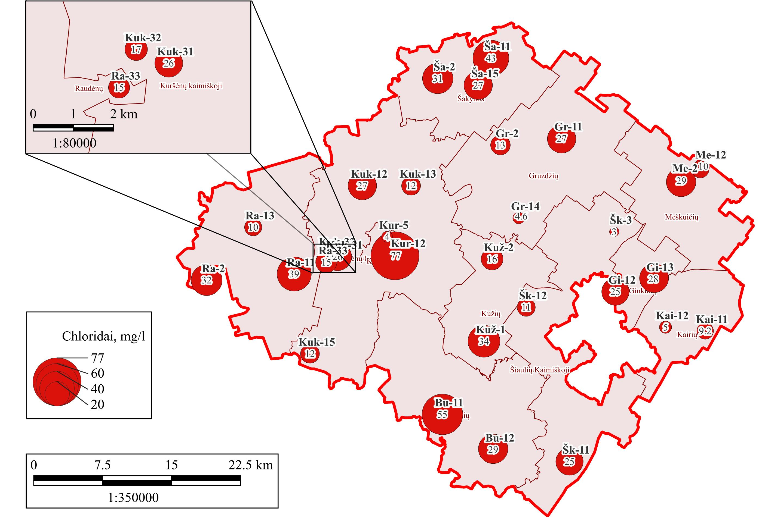
Chloridas šulinių vandenyje 2025 m.
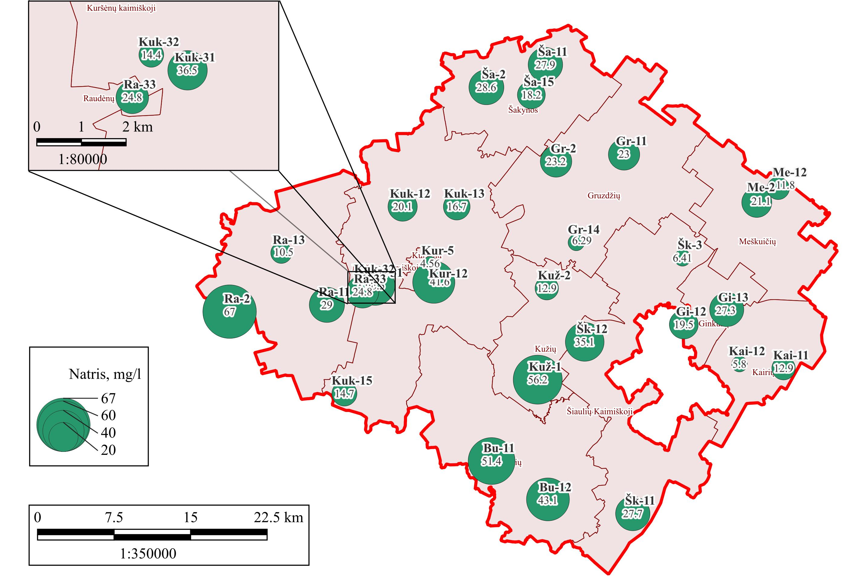
Natris šulinių vandenyje 2025 m.
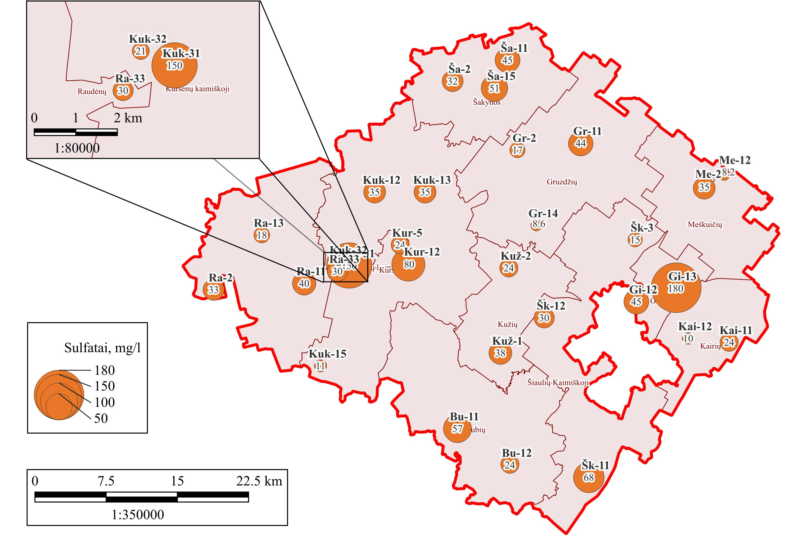
Sulfatas šulinių vandenyje 2025 m.
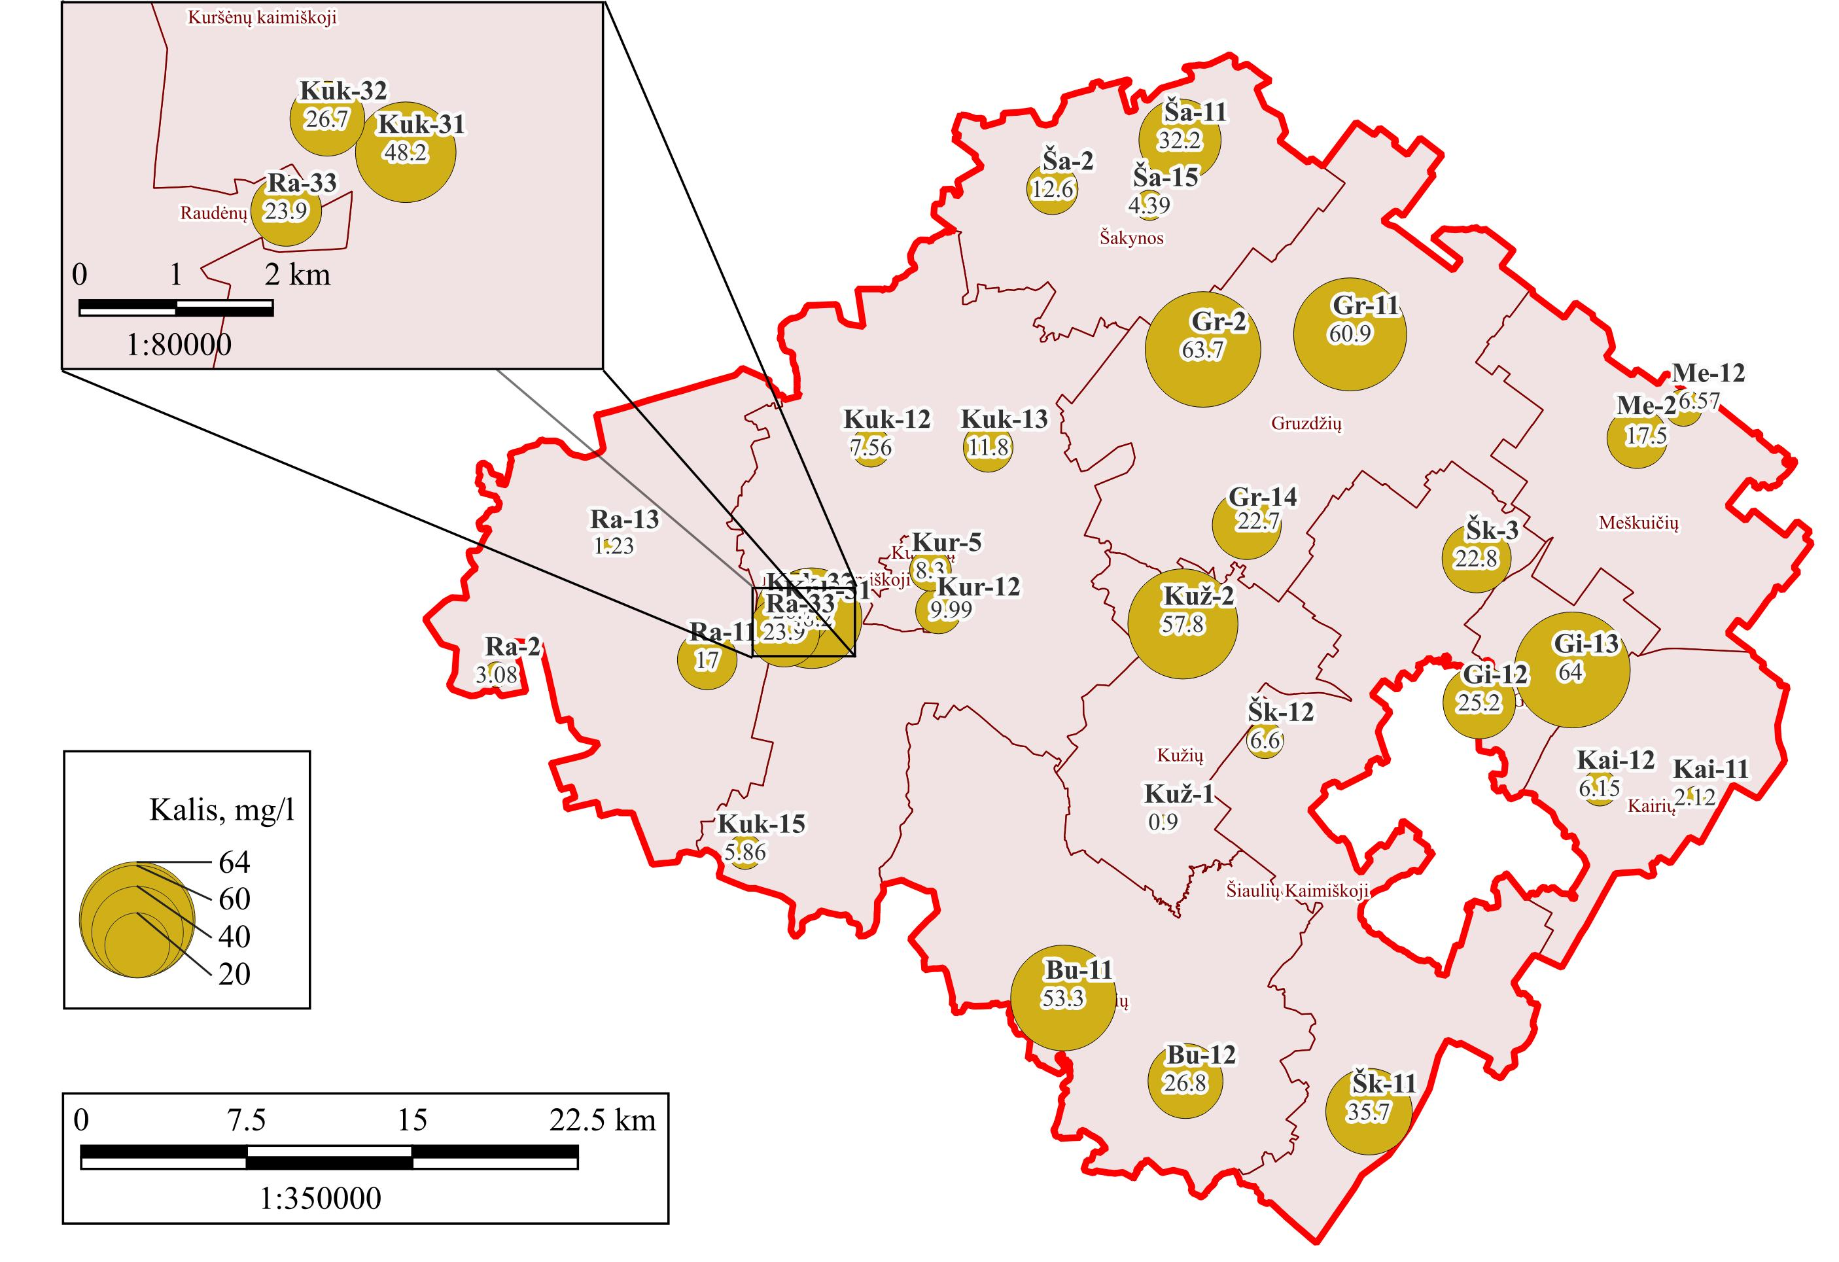
Kalis šulinių vandenyje 2025 m.
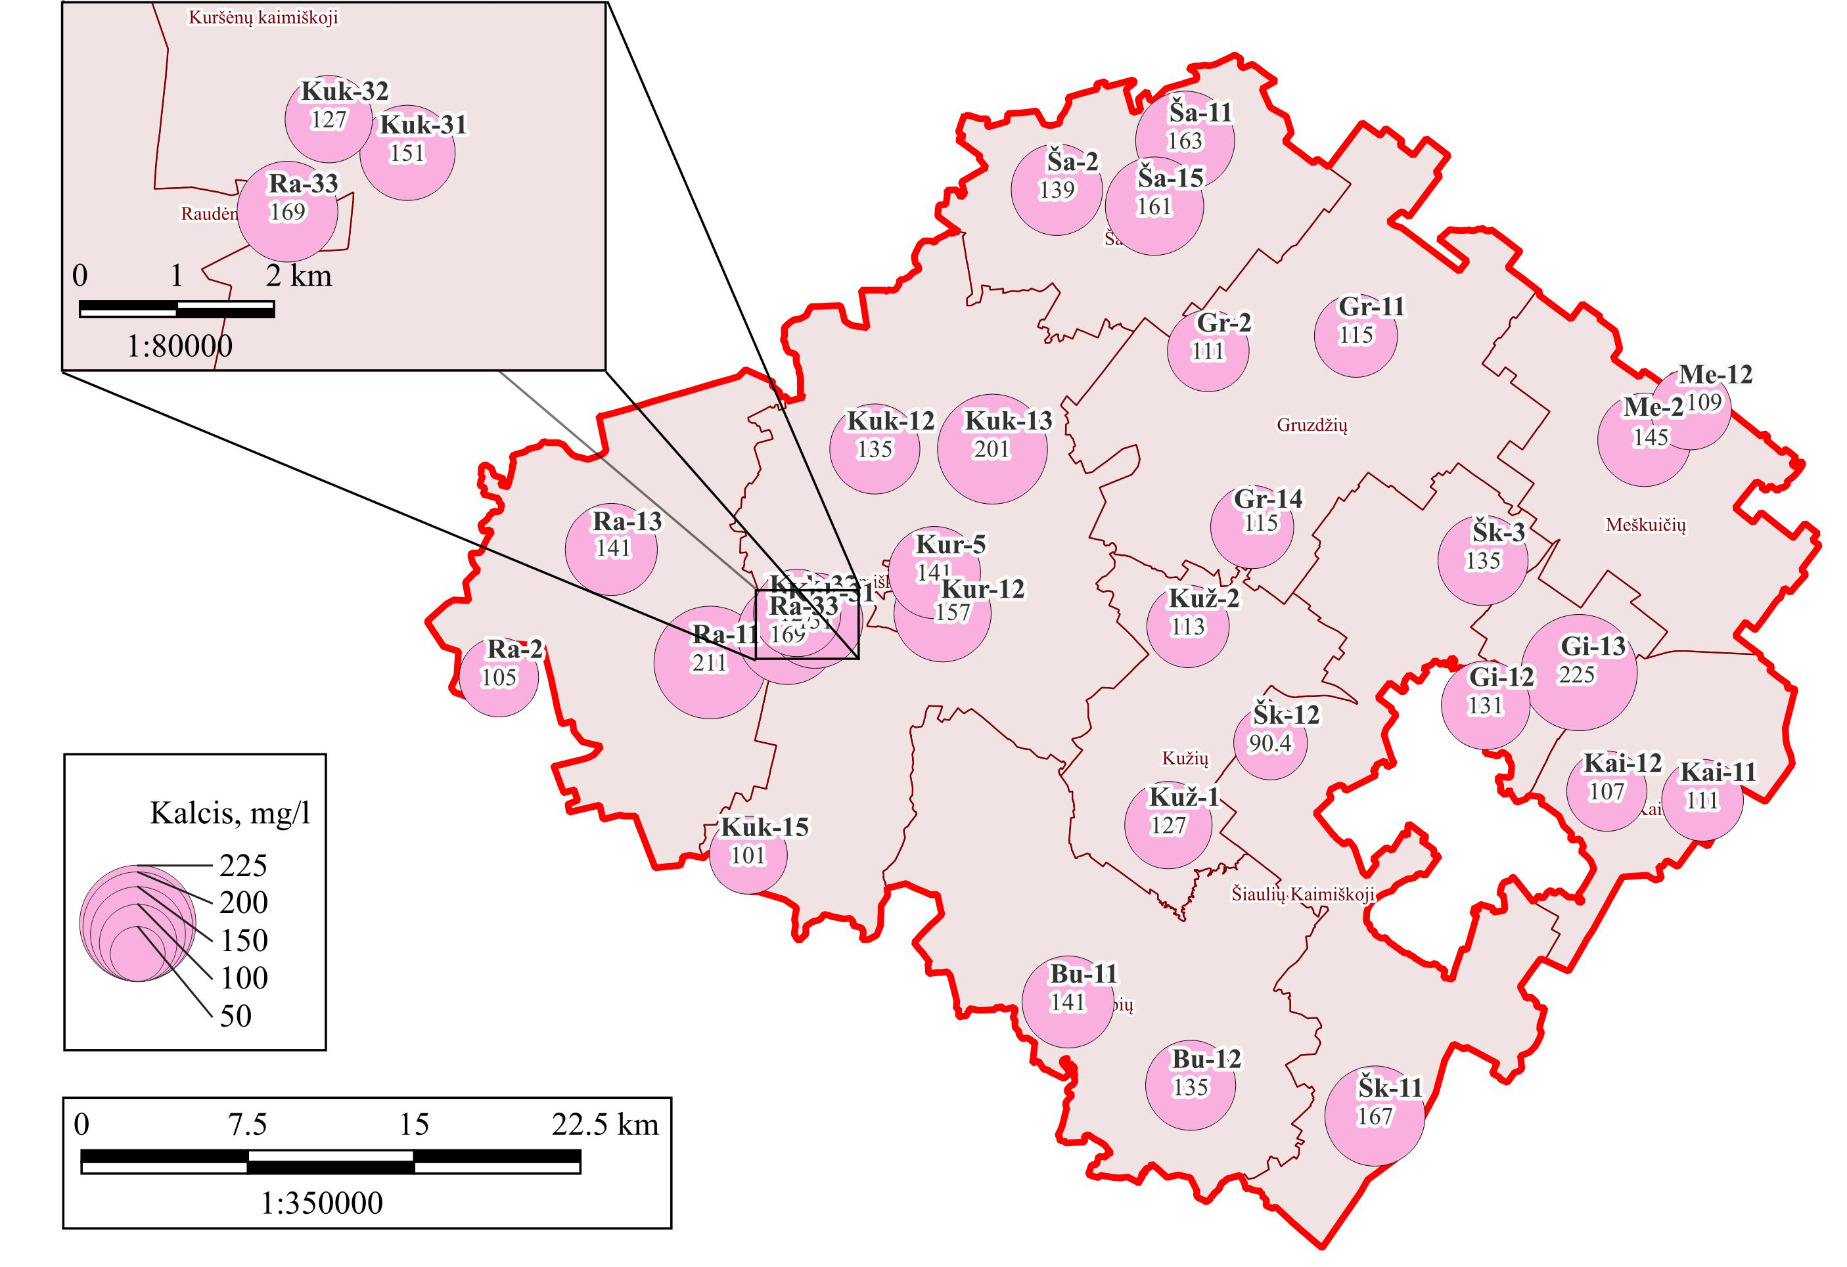
Kalcis šulinių vandenyje 2025 m.
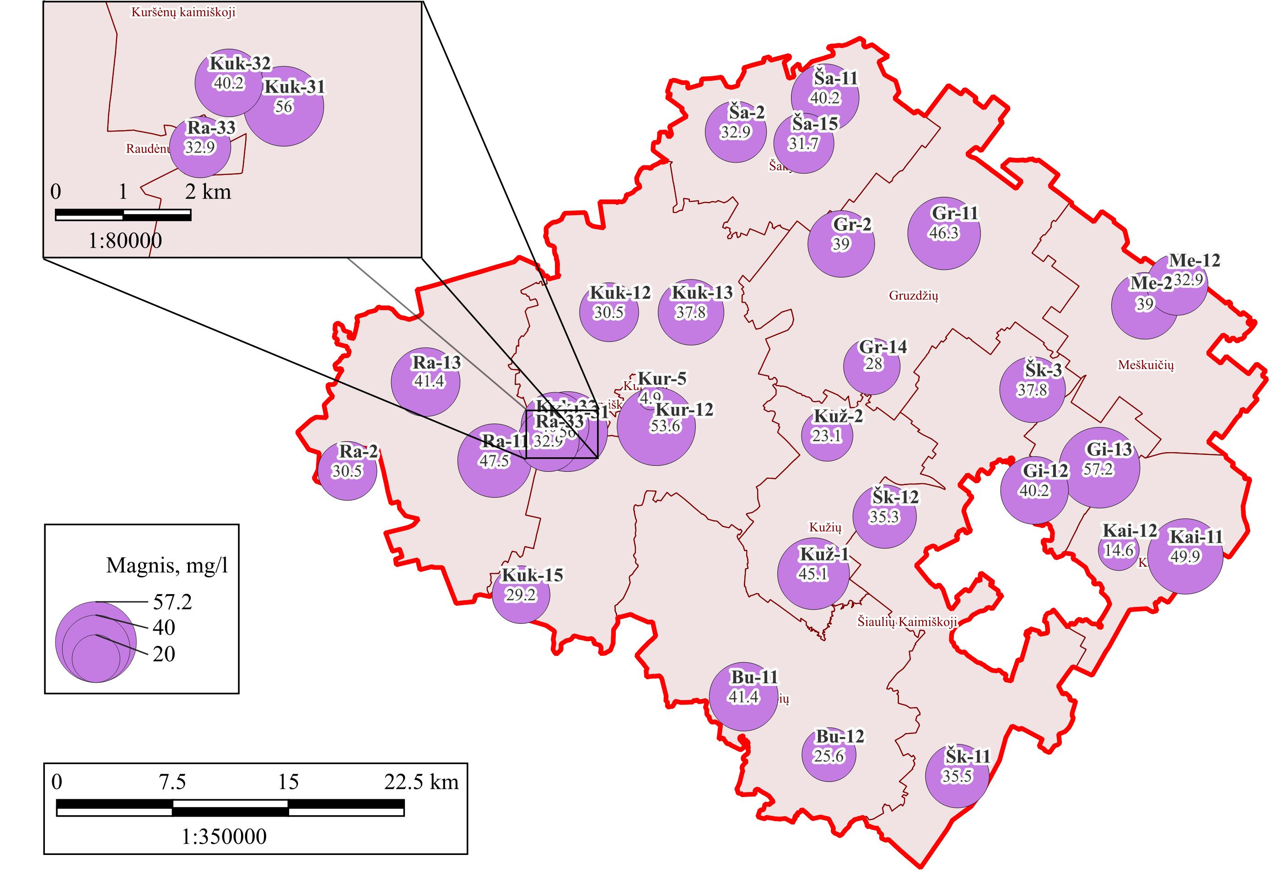
Magnis šulinių vandenyje 2025 m.

Taršą organinėmis medžiagomis ir jų degradaciją rodantys rodikliai
Gruntinio vandens taršą organinėmis medžiagomis apibūdina permanganato skaičius (PS), kuris rodo lengvai oksiduojamų organinių medžiagų kiekį, ir cheminis deguonies suvartojimas (ChDS), kuris charakterizuoja bendrą vandenyje ištirpusių organinių medžiagų kiekį. Kone visuose tirtuose šuliniuose aptiktos padidintos PS reikšmės. 43 % tirtų šulinių PS vertės viršijo higienos normoje [3] nustatytą indikatorinio rodiklio vertę (iki 1,8 karto). ChDS vertės kito nuo 6 mgO₂/l iki 51,8 mgO₂/l (vid. 15,8 mgO₂/l).
Organinių medžiagų irimo (savaiminio apsivalymo) metu pakitus karbonatų pusiausvyrai, didesnis hidrokarbonato kiekis ištirpsta iš vandenį talpinančio, klintimis ir dolomitu (kalcio ir kalcio-magnio karbonatais) turtingo grunto. Kartu yra ištirpdomi ir kalcio bei magnio jonai, dėl ko didėja gruntinio vandens kietumas.
Vertinant gruntinio vandens būklę pagal organinių medžiagų irimą požemyje apibūdinančius rodiklius – vandens kietumą ir hidrokarbonato koncentraciją, nenustatyta anomalių vietų. Šuliniuose vanduo kito tarp vidutinio kietumo ir kieto (6,52–15,9 mg-ekv/l).
70 % tirtų šulinių hidrokarbonato koncentracija vandenyje buvo didesnė nei 400 mg/l (14 pav.) t. y. buvo didesnė, nei būdinga gamtiškai švariam gruntiniam vandeniui (gamtiškai švariame gruntiniame vandenyje hidrokarbonato paprastai nebūna daugiau kaip 300–400 mg/l). Vidutinė hidrokarbonato koncentracija šuliniuose buvo 474 mg/l. Pagal gautus rezultatus matome, kad gruntinis vanduo yra paveiktas antropogeninės kilmės procesų ir iš to kylančios taršos.
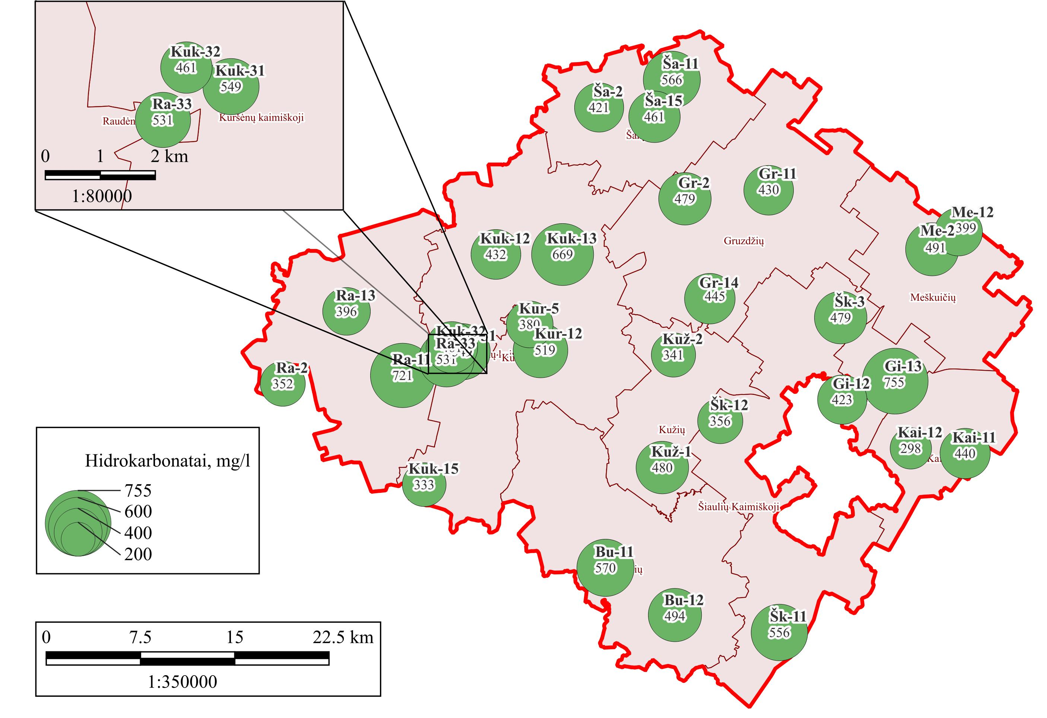
Hidrokarbonatas šulinių vandenyje 2025 m.

Bendra informacija

Renkant vandens ėminius pastebėta, jog daugumos šulinių vanduo nenaudojamas gėrimo ir buities reikmėms. Dauguma gyventojų yra prisijungę prie centrinės miesto vandentiekio sistemos ar yra įsirengę gręžinius. Šulinio vanduo dažniau naudojamas sodo laistymui, taigi pagal higienos normas nustatyti viršijimai neturėtų būti vertinami itin kritiškai.

Pagal atnaujintą monitoringo programą įtraukti nauji trys stebimieji šachtiniai šuliniai Kuk-31, Kuk-32 ir Ra-33, kurių tikslas stebėti galimą būsimos biodegalų gamyklos įtaką vandens kokybei. 2025 m. Bijūnėlių k., Kuršėnų kaimiškoji sen., Šiaulių r., pažangiųjų biodegalų (biodujų) gamykla dar nebuvo pradėta statyti.

Šulinių vandens būklės apibendrinimas
Vertinant pagal daugumą rodiklių, didžiojoje dalyje tirtų šulinių aptikta antropogeninės veiklos procesų sukeltų pokyčių ir/ar taršos požymių. Tačiau ties kiekvienu šuliniu taršos pobūdis ir intensyvumas skiriasi. Pagrindinė blogos gruntinio vandens kokybės priežastis Šiaulių rajone išlieka tarša azoto junginiais, tiksliau – nitratais. Vertinant nitratus, blogiausios kokybės vanduo nustatytas Ginkūnų (Gi-12), Gruzdžių (Gr-11, Gr-2), Kužių (Kuž-1 ir Kuž-2), Raudėnų (Ra-13, Ra-2 ir Ra-33), Šakynos (Ša-2) ir Šiaulių kaimiškojoje (Šk-11) seniūnijose. Šiuose visuose paminėtuose šuliniuose nitratų kiekiai viršijo RRV, DLK ar RV. Visgi, pastaruosius metus pusėje tirtų šulinių pastebima teigiama situacija – nitratų reikšmės vandenyje mažėja. Nuo 2023 m. metinis nitratų vidurkis pakito nuo 50,3 mg/l iki 39,4 mg/l.

Monitoringo gręžinių vanduo
Monitoringo gręžiniai yra skirti gruntinio vandens kontrolei galimai potencialiai kompleksiškai teršiamoje Jurgeliškių k. teritorijoje, kurioje vykdoma potencialiai tarši atliekų šalinimo ir tvarkymo veikla. Todėl juose tiriama daugiau vandens cheminės sudėties rodiklių, nei šuliniuose. Gręžinių vandens cheminės sudėties tyrimai ataskaitiniais metais apėmė bendrosios cheminės sudėties, vandenyje ištirpusių aromatinių ir lengvųjų angliavandenilių (būdingų taršai naftos produktais), sunkiųjų bei kitų metalų tyrimus.
Monitoringo gręžinių vandens cheminės sudėties tyrimo rezultatai pateikti 7 lentelėje. Joje palyginimo tikslui pateikti dviejų ankstesnių metų tyrimų rezultatai, taip pat Reikalavimuose [4] nustatytos RV ir Tvarkoje [5] nustatytos DLK.

Gręžinių vandens cheminės sudėties tyrimų rezultatai.
Rodiklis | RV [4] | DLK  [5] | gr. Nr. 51097 |  |  | gr. Nr. 51098 |  |  | gr. Nr. 51099
Rodiklis | RV [4] | DLK  [5] | 2023 m. | 2024 m. | 2025 m. | 2023 m. | 2024 m. | 2025 m. | 2023 m. | 2024 m. | 2025 m.
Bendrasis kietumas, mg-ekv/l | – | – | 9,12 | 7,01 | 10,4 | 14,4 | 15,4 | 16,3 | 7,92 | 9,25 | 11,2
Karbon. kietumas, mg-ekv/l | – | – | 8,55 | 6,67 | 10,4 | 11,1 | 10,8 | 10,8 | 7,26 | 8,30 | 9,11
BIMMS, mg/l | – | – | 715 | 558 | 849 | 1133 | 1151 | 1155 | 613 | 720 | 786
PS, mgO₂/l | – | – | 3,45 | 7,64 | 18,2 | 10,2 | 8,40 | 14,5 | 11,8 | 15,0 | 16,1
ChDS, mgO₂/l | – | – | <4,64 | 8,36 | 63,1 | 74,0 | 26,5 | 41,9 | 43,9 | 44,3 | 51,7
Chloridas (Cl⁻), mg/l | 500 | 500 | 5,25 | 8,50 | 1,2 | 9,06 | 9,20 | 6,9 | 7,98 | 7,80 | 12
Sulfatas (SO₄²⁻), mg/l | 1000 | 1000 | 20,7 | 10,7 | 0,25 | 170 | 186 | 180 | 12,7 | 33,8 | 13
Hidrokarbonatas (HCO₃⁻), mg/l | – | – | 521 | 407 | 632 | 674 | 658 | 657 | 443 | 506 | 556
Karbonatas (CO₃²⁻), mg/l | – | – | <6,7 | 0,08 | <6,7 | <6,7 | 0,09 | <6,7 | <6,7 | 0,12 | <6,7
Nitritas (NO₂⁻), mg/l | 1 | 1 | <0,012 | <0,05 | <0,034 | <0,012 | <0,05 | <0,034 | <0,012 | <0,05 | <0,034
Nitratas (NO₃⁻), mg/l | 100 | 50 | <0,14 | 2,35 | <0,063 | <0,14 | 4,34 | 1,2 | <0,14 | 3,32 | 0,35
Natris (Na⁺), mg/l | – | – | 3,41 | 7,20 | 5,4 | 7,43 | 8,60 | 5,73 | 4,12 | 6,40 | 5,81
Kalis (K⁺), mg/l | – | – | 2,28 | 1,90 | 5,22 | 3,65 | 3,80 | 2,02 | 2,40 | 2,40 | 2,22
Kalcis (Ca²⁺), mg/l | – | – | 129 | 94,1 | 133 | 235 | 248 | 263 | 117 | 129 | 153
Magnis (Mg²⁺), mg/l | – | – | 32,9 | 28,1 | 46,3 | 32,9 | 36,1 | 39 | 25,6 | 34,2 | 43,8
Amonis (NH₄⁺), mg/l | – | 12,86* | 0,072 | <0,05 | 25,3 | 0,78 | <0,05 | 0,62 | 0,12 | <0,05 | 0,094
Benzenas, µg/l | 50 | 10 | <2,0 | <0,6 | <0,6 | <2,0 | <0,6 | <0,6 | <2,0 | <0,6 | <0,6
Toluenas, µg/l | 1000 | – | <2,0 | <1,2 | <1,2 | <2,0 | <1,2 | <1,2 | <2,0 | <1,2 | <1,2
Etilbenzenas, µg/l | 300 | – | <2,0 | <0,9 | <0,9 | <2,0 | <0,9 | <0,9 | <2,0 | <0,9 | <0,9
Ksileno izomerų suma, µg/l | 500 | – | <2,0 | <1,9 | <1,9 | <2,0 | <1,9 | <1,9 | <2,0 | <1,9 | <1,9
BEA (C₆-C₁₀), mg/l | 10 | – | <0,11 | <0,14 | <0,14 | <0,11 | <0,14 | <0,14 | <0,11 | <0,14 | <0,14
DEA (C₁₀-C₂₈), mg/l | 10** | – | <0,14 | <0,13 | <0,13 | <0,14 | <0,13 | <0,13 | <0,14 | <0,13 | <0,13
Kadmis (Cd), µg/l | 6 | 10 | <0,3 | <0,3 | <0,3 | <0,3 | <0,3 | <0,3 | <0,3 | <0,3 | <0,3
Švinas (Pb), µg/l | 75 | 32 | 3 | 1,6 | 23 | <1 | <1 | <1 | 7,9 | <1 | 11
Chromas (Cr), µg/l | 100 | 500 | 7 | 5,3 | 7,9 | 6,2 | 44,9 | 4,4 | 11 | 6,8 | 14
Cinkas (Zn), µg/l | 1000 | 3000 | <40 | <40 | <40 | <40 | <40 | <40 | <40 | <40 | <40
Varis (Cu), µg/l | 2000 | 100 | 5,4 | 13 | 12 | 5,4 | 7,4 | 3,5 | 7,9 | 11 | 9
Nikelis (Ni), µg/l | 100 | 40 | 21 | 7,9 | 9,5 | 8,4 | 13 | 9,1 | 15 | 14 | 13
Vanadis (V), µg/l | 200 | 200 | <20 | <20 | <20 | <20 | <20 | <20 | <20 | <20 | <20
Gyvsidabris (Hg), µg/l | 1 | 1 | <0,1 | <0,1 | <0,1 | <0,1 | 0,16 | <0,1 | <0,1 | 0,11 | <0,1
Pastabos: * – perskaičiuota iš amonio azoto NH₄-N vertės (10 mg/l);
** – normuojama C₁₀-C₄₀ koncentracija;
x | – atkreiptinas dėmesys;
x | – viršijama DLK [5] ar RV [4].

RV [4] reikšmės pateiktos II-IV jautrumo taršai grupės teritorijai;
DLK [5] reikšmės pateiktos, kai gruntinis vanduo apylinkėse nenaudojamas gėrimo ir buities reikmėms.

2025 metais monitoringo gręžiniuose vandens lygis buvo apie 0,6 m žemiau, nei 2024 m. Stipriausiai vandens lygis nukrito gr. Nr. 51099 (-0,87 m). Šiais ataskaitiniais metais ryškių vandens cheminės sudėties pokyčių nepastebėta, nė vienos tirtos cheminės analitės vertė nesiekė ir neviršijo RV ar DLK.
Kaip būdinga gamtiškai švariam kvartero nuogulų vandeniui, gręžinių vandenyje iš jonų vyravo kalcis ir hidrokarbonatai. Keliuose gręžiniuose išlikę nežymios taršos požymiai. Gręžinys Nr. 51098 pasižymėjo padidinta mineralizacija, jame išlikę gamtinei švariai aplinkai nebūdingi sulfatų kiekiai. Padidinta ChDS vertė nustatyta tiek gr. Nr. 51098, tiek gr. Nr. 51099. Šie pavieniai tirtų rodiklių verčių padidėjimai galimai yra nulemti gamtinės kilmės veiksnių, tačiau tyrimų tęstinumas leistų tiksliau įvertinti pokyčių priežastį.
2025 m. lengvųjų aromatinių, benzino ir dyzelino eilės angliavandenilių nerasta, neleistinos taršos mikroelementais nebuvo nustatyta. Kadmio, vanadžio, cinko ir gyvsidabrio koncentracijos nesiekė metodo nustatymo ribos, chromo ir vario vertės buvo minimalios. Gr. Nr. 51097 nustatyta kiek padidinta švino koncentracija (23 μg/l), kituose gręžiniuose šio elemento koncentracija buvo nedidelė arba nesiekė metodo nustatymo ribos.
Kadangi ryškių vandens cheminės sudėties pokyčių nenustatyta, neleistinos taršos neužfiksuota, taigi potencialiai taršių objektų veikla tiesioginio poveikio požeminio vandens kokybei nedaro.

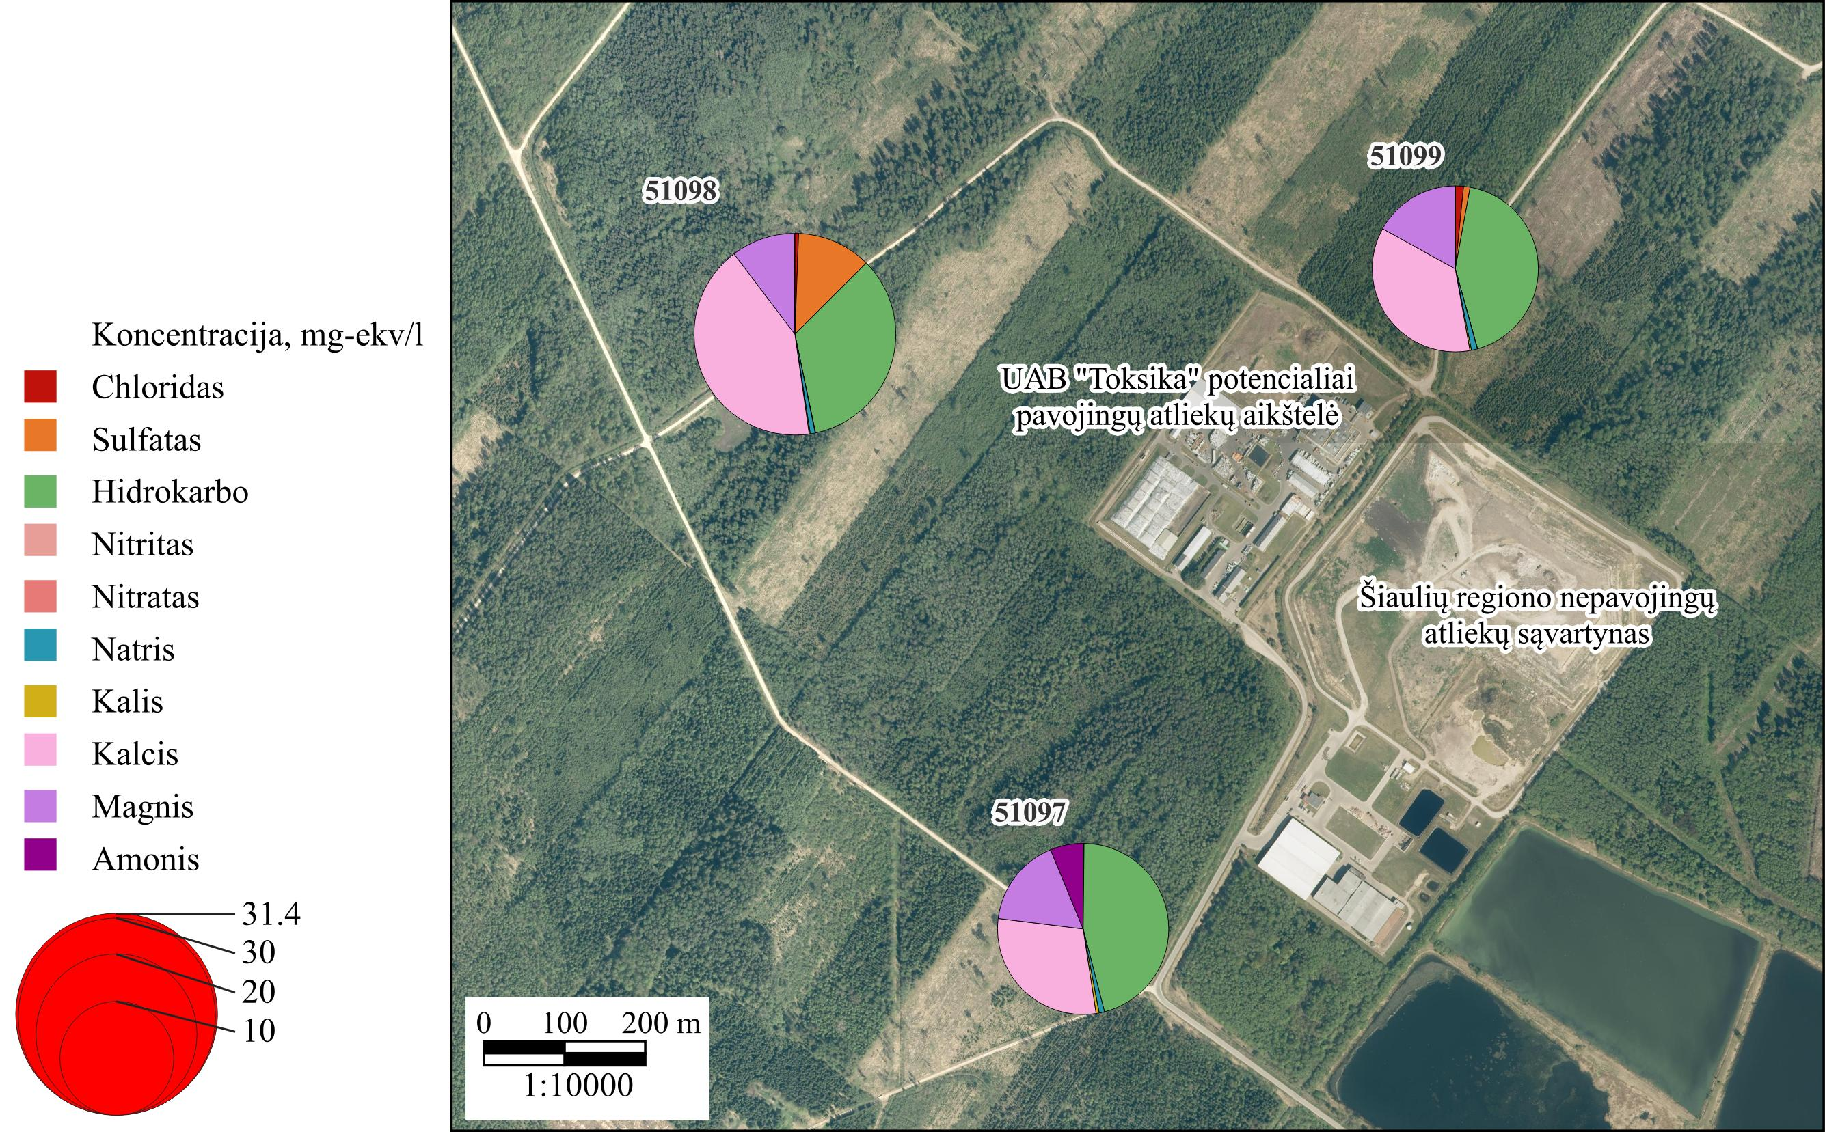
Monitoringo gręžinių vandens cheminė sudėtis 2025 m.

Išvados
- Ataskaitiniais 2025 metais vandens lygis daugelyje šulinių ir visuose gręžiniuose buvo žemiau, nei 2024 m., dažniausiai buvo aptinkamas mažesniame nei 3 m gylyje. Lyginant 2024 m. duomenis su 2025 m. rezultatais ryškiausi vandens lygio pokyčiai nustatyti Kuršėnų kaimiškoje seniūnijoje – Kuk-32 (-4,1 m).
- Tirtuose Šiaulių rajono šuliniuose vyravo kalcio hidrokarbonatinio tipo, silpnai šarminis, vidutiniškai kietas-kietas vanduo.
- 2025 m. didžiojoje dalyje tirtų šulinių buvo aptikti didesni ar mažesni taršos požymiai, t. y. bent vieno tirto rodiklio vertė viršijo higienos normoje nustatytus vertinimo kriterijus. 29 iš 30 tirtų šulinių aptiktos padidintos PS reikšmės, 43 % tirtų šulinių PS vertė viršijo indikatorinio rodiklio vertę. 10 iš 30 tirtų šulinių nitrato koncentracija viršijo nustatytus vertinimo kriterijus (RRV, RV, DLK), o dar 8 šuliniuose buvo padidinta.
- Pagrindinė blogos gruntinio vandens kokybės priežastis – tarša nitratais. Visų Šiaulių rajone tirtų šulinių vandenyje, buvo rasta nitrato (nuo 1,2 mg/l iki 120 mg/l).
- Lyginant su 2024 m. metinis nitratų vidurkis Šiaulių rajone šiek tiek padidėjo – nuo 37,5 mg/l iki 39,4 mg/l, tačiau ilgamečių stebėjimų duomenys rodo, jog tiriamų Šiaulių rajono šulinių vandenyje nitratų kiekis mažėja.
- Sąlyginai švariausias buvo Gr-14, Kuk-12, Kur-12 ir Ša-11 šulinių vanduo. Juose nė vienos tirtos cheminės analitės vertė neviršijo nustatytų kriterijų, nenustatytos padidintos cheminių junginių koncentracijos.
- Dauguma gyventojų yra prisijungę prie centrinės miesto vandentiekio sistemos ar yra įsirengę gręžinius, todėl daugelio šulinių vanduo nėra naudojamas gėrimo ir buities reikmėms, o yra labiau skirtas sodo laistymui, taigi pagal higienos normas nustatyti viršijimai, neturėtų būti vertinami itin kritiškai.
- 2025 m. šalia potencialiai taršių objektų įrengtų gręžinių vandenyje nė vienos tirtos cheminės analitės vertė nesiekė ir neviršijo RV ar DLK, vandens cheminė sudėtis išliko panaši kaip ir ankstesniais metais. Gręžinys Nr. 51098 pasižymėjo padidinta mineralizacija, jame išlikę padidinti neaiškios kilmės sulfatų kiekiai. Monitoringo gręžinių gruntiniame vandenyje neleistinos taršos nepastebėta, daroma išvada, kad potencialiai taršių objektų veikla tiesioginio poveikio požeminio vandens kokybei nedaro.

Literatūra

Teisės aktai ir norminiai dokumentai
- Bendrieji savivaldybių aplinkos monitoringo nuostatai. Nr. D1-380, 2007-07-03, Žin. 2007-07-10, Nr. 76-3035, su vėlesniais pakeitimais.
- Savivaldybių dirvožemio ir požeminio vandens monitoringo rekomendacijos. Nr. 1-259, 2010-12-31, Žin. 2011-01-08, Nr. 3-114, su vėlesniais pakeitimais.
- Lietuvos higienos norma HN 24:2023 „Geriamojo vandens saugos ir kokybės reikalavimai“. Nr. V-141, 2023-01-31, paskelbta TAR 2023-02-01.
- Cheminėmis medžiagomis užterštų teritorijų tvarkymo aplinkos apsaugos reikalavimai. Nr. D1-37, 2017-01-11, paskelbta TAR 2017-01-19, su vėlesniais pakeitimais.
- Pavojingų medžiagų išleidimo į požeminį vandenį inventorizavimo ir informacijos rinkimo tvarka. Nr. 1-06, 2003-02-03, Žin. 2003-02-19, Nr. 17-770, su vėlesniais pakeitimais.
- LST ISO 5667-11:2009 Vandens kokybė. Mėginių ėmimas. 11 dalis. Nurodymai, kaip imti požeminio vandens mėginius.
- LST EN ISO 5667-3:2018 Vandens kokybė. Mėginių ėmimas. 3 dalis. Vandens mėginių konservavimas ir tvarkymas (ISO 5667-3:2018).

Metodinio pobūdžio literatūra
- Požeminio vandens monitoringas: metodinės rekomendacijos. Sudarė: A. Domaševičius, J. Giedraitienė, V. Gregorauskienė ir kt.; ats. red. K. Kadūnas. Lietuvos geologijos tarnyba. Vilnius, 1999.

Archyvinė medžiaga
- M. Plankis. Šiaulių rajono savivaldybės aplinkos monitoringo programa. Dalis: požeminis vanduo. Galiojimo metai: 2012-2016. Mindaugo Čegio įmonė, Šiauliai, 2011.
- M. Plankis. Šiaulių rajono savivaldybės aplinkos monitoringo tyrimų apibendrinimas Dalis: požeminis vanduo Metai: 2012. Mindaugo Čegio įmonė, Šiauliai, 2012.
- R. Matulaitis, I. Šaulienė. Šiaulių rajono savivaldybės aplinkos monitoringo tyrimų apibendrinimas Dalis: požeminis vanduo Metai: 2013. Mindaugo Čegio įmonė, Šiaulių Universitetas, Šiauliai, 2012.
- M. Plankis. Šiaulių rajono savivaldybės aplinkos monitoringo tyrimų apibendrinimas Dalis: požeminis vanduo Metai: 2015. Mindaugo Čegio įmonė, Šiauliai, 2015.
- R. Matulaitis, M. Plankis. Šiaulių rajono savivaldybės aplinkos monitoringo tyrimų apibendrinimas Dalis: požeminis vanduo Metai: 2016. Mindaugo Čegio įmonė, Šiauliai, 2016.
- R. Matulaitis, M. Plankis. Šiaulių rajono savivaldybės aplinkos monitoringo tyrimų apibendrinimas Dalis: požeminis vanduo Metai: 2017. UAB „Geomina“, Šiauliai, 2017.
- R. Matulaitis. Šiaulių rajono savivaldybės aplinkos monitoringo programa. Dalis: požeminis vanduo. Galiojimo metai: 2018–2022. UAB „Geomina“, Šiauliai, 2018.
- J. Miliukienė, M. Plankis. Šiaulių rajono savivaldybės aplinkos monitoringo tyrimų apibendrinimas Dalis: požeminis vanduo Metai: 2019. UAB „Geomina“, Šiauliai, 2020.
- R. Matulaitis. Šiaulių rajono savivaldybės aplinkos monitoringo tyrimų apibendrinimas Dalis: požeminis vanduo Metai: 2020. UAB „Geomina“, Šiauliai, 2020.
- A. Saulytė. Šiaulių rajono savivaldybės aplinkos monitoringo tyrimų apibendrinimas Dalis: požeminis vanduo Metai: 2021. UAB „Geomina“, Šiauliai, 2021.
- A. Saulytė. Šiaulių rajono savivaldybės aplinkos monitoringo tyrimų apibendrinimas Dalis: požeminis vanduo Metai: 2022. UAB „Geomina“, Šiauliai, 2022.
- A. Saulytė-Uznienė. Šiaulių rajono savivaldybės aplinkos monitoringo tyrimų apibendrinimas Dalis: požeminis vanduo Metai: 2023. UAB „Geomina“, Šiauliai, 2023.
- A. Saulytė-Uznienė. Šiaulių rajono savivaldybės aplinkos monitoringo tyrimų apibendrinimas Dalis: požeminis vanduo Metai: 2024. UAB „Geomina“, Šiauliai, 2024.
- R. Matulaitis. Šiaulių rajono savivaldybės aplinkos monitoringo programa. Dalis: požeminis vanduo. Galiojimo metai: 2023–2027. UAB „Geomina“, Šiauliai, 2023.
- www.geoportal.lt (kartografiniai duomenys).

